ENTREGABLE N.° 1
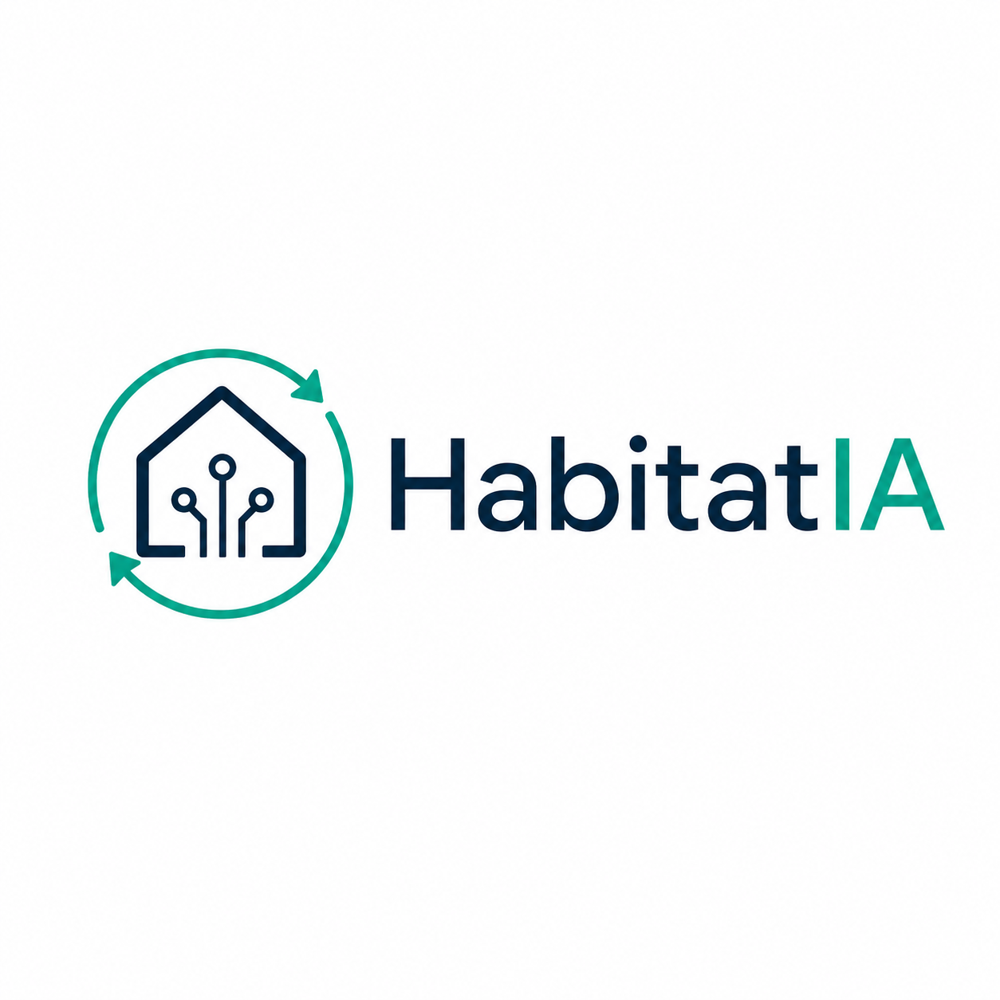

“Transformamos la incertidumbre de construir en decisiones claras, combinando diseño, costos y materiales en una sola experiencia inteligente.”

Título del trabajo: HabitatIA, plataforma digital para la planificación habitacional asistida y la reutilización inteligente de materiales
Subtítulo: Desarrollo conceptual, estratégico y comercial de una propuesta PropTech con enfoque en claridad de decisión, eficiencia económica y circularidad
Integrantes / participantes: Luca Picone, Ignacio Sanguinetti, Aquiles Luzuriaga, Antonio Cocca, Felipe Villares
Materia: Emprendimientos
Facultad: Empresariales
Universidad: Universidad Austral
Profesor/a: Gonzalo Barbieri Muelas
Cuatrimestre: 1er Cuatrimestre 2026: 27/04/2026

Í N D I C E

1 Contexto e introducción
2 Problema, segmento y oportunidad
3 Validación y customer discovery, buyer persona
4 Enfoque general de solución
5 Propuesta de valor
6 Dimensionamiento de la oportunidad y del mercado
7 Productos y servicios
8 Entorno competitivo
9 Plan comercial físico y digital
10 Comentarios finales y conclusiones
11 Anexos

Elevator Pitch
HabitatIA parte de un problema concreto: muchas personas quieren construir o ampliar su vivienda, pero se frenan en una etapa inicial marcada por incertidumbre presupuestaria, falta de claridad sobre materiales y dificultad para transformar una idea en una propuesta entendible. A esa fricción se suma otra ineficiencia del sector: en muchas obras quedan materiales sobrantes con valor de uso que terminan inmovilizados, mal vendidos o directamente desperdiciados.
La propuesta combina ambas puntas en una sola experiencia. Por un lado, una plataforma asistida por inteligencia artificial que toma datos simples del usuario y los convierte en una propuesta preliminar de vivienda con visualización, plano orientativo, cómputo estimado y lectura inicial de costos. Por otro, un marketplace de materiales sobrantes que cruza las necesidades del proyecto con oferta reutilizable para detectar oportunidades concretas de ahorro.
El modelo de negocio se apoya en una lógica por fases: una capa premium para usuarios que necesitan mayor profundidad en la propuesta y una comisión sobre transacciones del marketplace cuando la plataforma efectivamente conecta oferta y demanda. Así, HabitatIA organiza la decisión inicial de construir, reduce incertidumbre y agrega una vía económica basada en reutilización y eficiencia.

1. Contexto e introducción

1.1 Introducción general
El acceso a una vivienda digna y funcional continúa siendo uno de los desafíos estructurales más persistentes para amplios sectores sociales en América Latina. La vivienda no representa solamente un bien de consumo duradero o una inversión patrimonial. También constituye un espacio de seguridad, pertenencia, cuidado y proyección familiar. En muchas trayectorias de vida, construir una vivienda propia o ampliar una existente equivale a dar un salto en estabilidad, autonomía y calidad de vida. Sin embargo, esa aspiración se enfrenta habitualmente con barreras económicas, técnicas y organizativas que vuelven el proceso incierto, lento y, con frecuencia, frustrante.
El problema no se limita al valor final de construir. Una parte importante de la dificultad aparece incluso antes de la obra. Muchas personas que desean construir no cuentan con herramientas accesibles para traducir esa intención en una propuesta concreta. Saben que quieren avanzar, pero no logran responder con claridad preguntas esenciales: qué vivienda podrían desarrollar con su presupuesto, cómo se vería, qué superficie sería razonable, qué materiales serían necesarios, cuánto costaría aproximadamente y qué margen de ahorro existiría si encontraran insumos a mejor precio. La etapa de preplanificación termina convertida en un territorio difuso, cargado de ansiedad, intuiciones parciales y falta de referencias confiables.
HabitatIA surge como respuesta a esa brecha. El proyecto propone una plataforma digital orientada a ayudar a personas y familias a imaginar, visualizar, ordenar y presupuestar una vivienda personalizada de forma más transparente y económicamente comprensible. Al mismo tiempo, integra una lógica de economía circular mediante un marketplace de materiales sobrantes, con el objetivo de conectar necesidades de construcción concretas con oferta reutilizable proveniente de otras obras. Allí se ubica una parte sustancial de su novedad: el proyecto no se limita a ofrecer una imagen aspiracional ni una experiencia llamativa basada en inteligencia artificial. Su propósito es reducir incertidumbre y abrir oportunidades concretas de ahorro dentro de un flujo unificado.

1.2 La vivienda como problema estructural
El déficit habitacional y las dificultades de acceso a soluciones constructivas no deben interpretarse únicamente como una cuestión de escasez de unidades. También incluyen problemas vinculados a la calidad, la localización, la capacidad de ampliación y la viabilidad económica de las soluciones disponibles. Muchas familias se encuentran en un punto intermedio: no necesariamente buscan una vivienda estandarizada llave en mano, pero tampoco tienen capacidad para iniciar un proceso tradicional de diseño arquitectónico completo desde cero. Necesitan herramientas que ordenen el escenario, ofrezcan una primera respuesta visual y funcional, y permitan evaluar con mayor racionalidad si una alternativa es viable.
HabitatIA se apoya en una lectura realista del problema. No presupone que todas las personas están listas para ejecutar una obra de inmediato ni que la principal barrera sea solamente el acceso al financiamiento. En muchos casos, el freno inicial está dado por la falta de claridad. La incertidumbre presupuestaria, la falta de referencias visuales vinculadas al presupuesto real y la percepción de que construir implica adentrarse en un mundo técnico opaco funcionan como barreras de entrada muy relevantes.

1.3 Transformaciones tecnológicas y cambio de expectativas
La digitalización de procesos complejos cambió las expectativas del usuario en múltiples industrias. Hoy, las personas esperan poder comenzar a explorar soluciones antes de sentarse frente a un proveedor tradicional. Buscan herramientas que les permitan ordenar información, comparar alternativas y reducir asimetrías de conocimiento. Esta transformación ya ocurrió en sectores como turismo, finanzas personales, educación, movilidad y comercio electrónico. En construcción y vivienda, el cambio es más lento, pero la expectativa ya existe: los usuarios quieren poder dar los primeros pasos con mayor autonomía y menor fricción.
La inteligencia artificial generativa, combinada con interfaces guiadas y motores de cálculo, abre una oportunidad relevante para atender esta expectativa. Sin embargo, el solo uso de IA no alcanza para construir una propuesta valiosa. El diferencial aparece cuando esa tecnología se integra en un flujo de decisión concreto. HabitatIA no se apoya en la tecnología como argumento aislado. La utiliza para resolver un problema previo y más importante: cómo ayudar a una persona a entender mejor qué tipo de vivienda podría proyectar con sus recursos, necesidades y preferencias.

1.4 Ineficiencias del sector construcción
El sector de la construcción presenta, además, un problema adicional que amplía la relevancia estratégica de HabitatIA: la gestión ineficiente de materiales excedentes. En numerosas obras, los sobrantes quedan fuera de una lógica formal de reaprovechamiento. Aunque muchos de esos materiales conservan utilidad y valor, no siempre existe un canal específico para ponerlos nuevamente en circulación de manera ordenada. Esta ineficiencia no solo implica una pérdida económica para quienes quedan con stock inmovilizado, sino también un impacto ambiental negativo asociado al desaprovechamiento de recursos.
En ese contexto, la propuesta de incorporar un marketplace dentro del ecosistema HabitatIA no debe leerse como un accesorio o un agregado oportunista. Es una extensión lógica del problema que el proyecto busca resolver. Si la plataforma ya ayuda a identificar qué materiales serían necesarios para una vivienda determinada, entonces también está en condiciones de detectar si parte de esos materiales puede conseguirse a menor precio dentro de una red de sobrantes reutilizables. Esa conexión entre proyecto y ahorro potencial es una de las palancas de valor más claras de la propuesta.

1.5 Relevancia contemporánea de HabitatIA
La relevancia de HabitatIA puede leerse en la convergencia de varias tendencias contemporáneas.

1.5.1 Tendencias demográficas y culturales
La necesidad de soluciones habitacionales económicamente previsibles sigue creciendo en hogares que necesitan construir, ampliar o reorganizar su vivienda con mayor claridad. Al mismo tiempo, cambia la expectativa del usuario frente a decisiones complejas: cada vez hay más demanda de herramientas que ayuden a ordenar información, reducir incertidumbre y dar un primer paso con mayor autonomía.

1.5.2 Tendencias tecnológicas
La madurez tecnológica ya permite integrar visualización, personalización y cálculo preliminar dentro de una misma experiencia. También crece el interés por herramientas digitales de autoorientación capaces de traducir necesidades dispersas en propuestas más comprensibles y accionables.

1.5.3 Tendencias de la industria y mercado
El sector muestra una mayor sensibilidad frente al desperdicio, la sostenibilidad y la necesidad de experiencias de compra y decisión menos opacas. En ese marco, la reutilización de materiales y la organización de canales más eficientes para conectar oferta y demanda ganan relevancia económica y operativa.
HabitatIA se inserta en ese cruce entre necesidad habitacional, digitalización de la experiencia y búsqueda de mayor eficiencia en el uso de recursos.

1.6 Objetivos de Desarrollo Sostenible involucrados
HabitatIA se vincula de forma directa con tres Objetivos de Desarrollo Sostenible.
ODS 11, Ciudades y comunidades sostenibles. La plataforma mejora el acceso a una planificación habitacional más eficiente y ordenada, con herramientas que ayudan a tomar decisiones iniciales con mayor claridad.
ODS 12, Producción y consumo responsables. El marketplace fomenta una lógica de economía circular al promover la reutilización de materiales de obra que de otro modo podrían quedar inmovilizados o desperdiciados.
ODS 9, Industria, innovación e infraestructura. HabitatIA digitaliza y moderniza una parte de los procesos de la industria de la construcción, especialmente en la etapa de preplanificación, comparación y organización de información.

1.7 Idea fuerza del proyecto
La idea fuerza que organiza este documento es que HabitatIA busca volver más accesible, transparente y económicamente viable la etapa inicial de planificación de una vivienda, conectando personalización asistida por inteligencia artificial con ahorro potencial derivado de una lógica de reutilización de materiales. Esta formulación resulta relevante porque evita reducir el proyecto a un simple “generador de renders”. El render es uno de los componentes de valor, pero no el único ni el principal. El núcleo del proyecto está en reducir la distancia entre una aspiración habitacional y una decisión informada.

1.8 Vivienda, incertidumbre y toma de decisiones
Una de las dimensiones menos visibles del problema habitacional es la carga cognitiva que implica tomar decisiones sin herramientas de apoyo suficientes. A diferencia de otras compras o proyectos, la vivienda condensa aspiraciones profundas y riesgos percibidos de alto impacto. Una familia puede convivir durante años con la intención de construir, pero no avanzar porque cada paso parece exigir certezas que todavía no posee. Cuánto costará, si el diseño será adecuado, si el espacio alcanzará, si conviene construir por etapas, si el presupuesto será sostenible, si habrá margen para absorber imprevistos. Estas preguntas no son marginales. Son, en muchos casos, el verdadero cuello de botella.
HabitatIA resulta pertinente porque reconoce que la decisión de construir no fracasa solo por falta de recursos. Muchas veces fracasa o se posterga por falta de herramientas que permitan ordenarla. La plataforma no debe pensarse únicamente como una solución tecnológica, sino como una herramienta de reducción de incertidumbre. Esa función, aunque más intangible que el render o el presupuesto, puede ser una de sus fuentes más relevantes de valor.

1.9 El valor de hacer visible lo que hoy está implícito
En los procesos tradicionales de planificación, gran parte de la información relevante queda implícita o distribuida entre actores especializados. El usuario recibe fragmentos, recomendaciones, opiniones y referencias sueltas, pero rara vez logra convertir todo eso en una visión integrada. HabitatIA tiene la posibilidad de hacer visible aquello que suele estar disperso: la relación entre necesidades familiares, distribución espacial, materiales requeridos y costo potencial. Ese pasaje de lo implícito a lo visible es una contribución estratégica en sí misma.

1.10 Relación entre aspiración habitacional y decisión económica
Una vivienda no se piensa únicamente desde la necesidad funcional. También se piensa desde la identidad, el deseo de progreso, la búsqueda de estabilidad y la aspiración de dejar atrás condiciones habitacionales percibidas como limitantes. Sin embargo, cuando esa aspiración no encuentra una traducción económica comprensible, puede convertirse en frustración. HabitatIA tiene sentido en la medida en que actúa como puente entre ambos planos. No promete eliminar el esfuerzo económico ni resolver por sí solo la complejidad del proceso. Lo que sí puede ofrecer es una mejor conversación entre aspiración y posibilidad.

1.11 La etapa inicial como espacio históricamente subatendido
Existe un rasgo del sector que conviene destacar: la etapa preliminar del proyecto de vivienda suele quedar subatendida. Muchas soluciones están pensadas para momentos posteriores, cuando ya existe una decisión más firme, un profesional involucrado o un presupuesto más definido. Pero justamente antes de eso es donde muchas personas se traban. HabitatIA interviene en esa zona anterior, donde todavía no hay proyecto técnico, pero sí una necesidad muy concreta de ordenar la posibilidad. Esa decisión de foco es estratégicamente relevante, porque ubica a la plataforma en una instancia donde el dolor todavía no está bien resuelto.

1.12 Pertinencia del proyecto en clave de acceso y comprensión
La relevancia del proyecto no debe evaluarse solo por su sofisticación tecnológica, sino por su capacidad de hacer más accesible un proceso que hoy resulta complejo para el usuario común. Accesibilidad, en este caso, no significa banalización. Significa generar una forma de entrada menos intimidante, más orientadora y más comprensible. Si HabitatIA logra eso, ya habrá resuelto una parte importante del problema, incluso antes de considerar toda su evolución futura.

1.13 La vivienda como proyecto familiar y no solo como objeto físico
Pensar la vivienda únicamente como una unidad construida sería reducir demasiado el problema que HabitatIA intenta abordar. Para muchas personas, la vivienda es también un proyecto familiar. Allí se condensan decisiones sobre convivencia, crecimiento, intimidad, uso del tiempo, aspiraciones de estabilidad y expectativas de futuro. Esta dimensión importa porque muestra que la necesidad de claridad inicial no es meramente técnica. También es profundamente humana. Una plataforma que ayude a ordenar ese momento no solo aporta eficiencia. También puede aliviar tensión en una decisión cargada de peso emocional.

1.14 La oportunidad de intervenir antes de la frustración acumulada
En muchos procesos habitacionales, la frustración no aparece de golpe. Se acumula. Empieza con dudas pequeñas, sigue con búsquedas inconexas, se profundiza con presupuestos ambiguos y termina instalando la sensación de que avanzar es demasiado difícil. HabitatIA puede ser relevante porque interviene antes de que esa frustración se cristalice del todo. Si logra aparecer como una herramienta que devuelve orden antes del agotamiento, su valor puede ser mayor de lo que su función técnica inicial sugeriría.

2. Problema, segmento y oportunidad

2.1 El problema central que aborda HabitatIA
El problema principal que busca resolver HabitatIA es la dificultad que enfrentan muchas personas para pasar de la intención de construir una vivienda a una decisión concreta y económicamente orientada. Esta dificultad no puede resumirse solo en “el costo de construir”. El costo es una parte relevante, pero el problema real es más amplio: la combinación de falta de claridad, baja previsibilidad, lenguaje técnico inaccesible y escasez de herramientas integradas que permitan convertir una idea difusa en un proyecto comprensible.
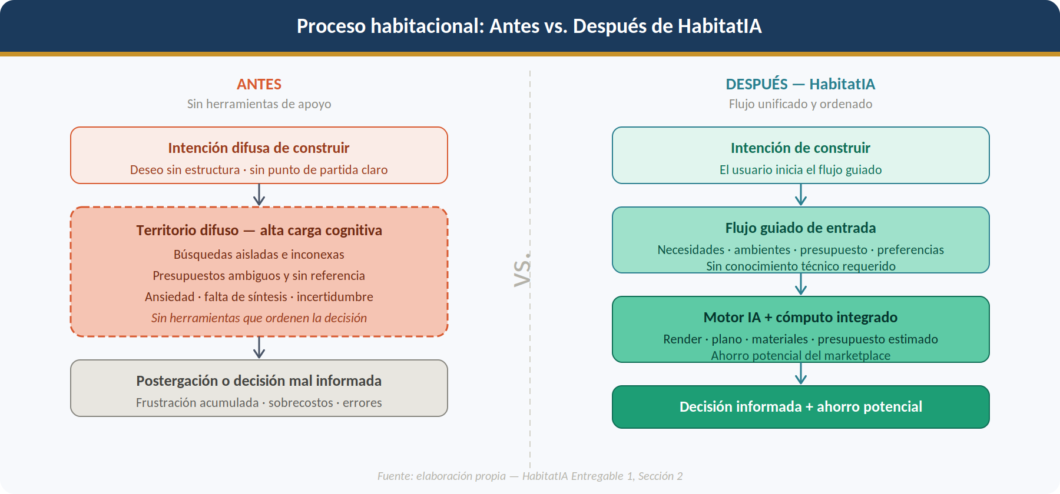
Gráfico 1. Proceso habitacional: Antes vs. Después de HabitatIA · Fuente: elaboración propia, Sección 2

Esta dificultad se manifiesta de varias maneras. Hay usuarios que saben cuánto pueden invertir, pero no tienen idea de qué tipo de vivienda podrían obtener con ese presupuesto. Hay otros que logran imaginar el resultado deseado, pero desconocen qué implicancias materiales y económicas tendría esa elección. También existen quienes ya cuentan con un terreno, pero no saben cómo ordenar el proceso para avanzar por etapas. En todos estos casos, el problema no es solo financiero: es también informativo, metodológico y emocional.

2.2 Problemas secundarios que componen el problema principal
HabitatIA se sitúa sobre una constelación de problemas secundarios que hacen más difícil la planificación habitacional.

2.2.1 Visualización insuficiente de alternativas realistas
Muchas personas pueden reunir referencias visuales o inspiracionales, pero esas referencias no siempre están conectadas con su presupuesto o sus necesidades familiares. Esto genera expectativas difusas y poca capacidad de decisión.

2.2.2 Dificultad para estimar costos preliminares
Antes de contar con un proyecto detallado, es frecuente que el usuario no tenga una idea razonable del costo total ni de los principales rubros implicados. Esta falta de previsibilidad puede paralizar decisiones.

2.2.3 Desconocimiento sobre materiales requeridos
La mayoría de las personas ajenas al rubro no puede estimar qué materiales necesitaría para una determinada superficie, tipología o configuración de vivienda. Sin esa información, el proyecto continúa siendo abstracto.

2.2.4 Baja comparabilidad entre opciones
Resulta difícil evaluar alternativas habitacionales si cada una aparece como una referencia aislada, sin una base común de comparación. Esto dificulta priorizar decisiones y establecer criterios.

2.2.5 Acceso limitado a asesoramiento temprano
En muchos casos, el usuario no tiene posibilidad de contratar desde el inicio a un estudio o profesional para comenzar a bajar el proyecto a tierra. Aun cuando pudiera hacerlo más adelante, necesita una herramienta de entrada que le permita entender mejor el escenario.

2.3 Problemas del lado de la oferta de materiales
La propuesta de HabitatIA incorpora además un problema estructural del sector construcción que suele quedar invisibilizado: la subutilización de materiales sobrantes.

2.3.1 Excedentes sin monetización eficiente
Arquitectos, estudios y constructores suelen finalizar obras con stock excedente en buen estado. Sin un canal especializado, ese stock queda inmovilizado o pierde valor.

2.3.2 Falta de conexión entre oferta y necesidad específica
Los marketplaces o canales informales disponibles no siempre están conectados con una demanda concreta. Esto reduce la velocidad y la eficacia de la venta.

2.3.3 Pérdida económica y ambiental
Cuando los materiales excedentes no se reutilizan, se pierde valor económico y se desaprovechan recursos que ya fueron producidos, transportados y puestos en circulación.

2.4 Formulación integrada del problema
Una manera precisa de formular el problema es la siguiente: las personas que desean construir o ampliar una vivienda carecen de herramientas simples y confiables para visualizar, estructurar y presupuestar una propuesta realista según su situación; al mismo tiempo, los actores que acumulan materiales sobrantes no cuentan con un sistema eficiente y contextualizado para reinsertarlos en el mercado. HabitatIA identifica la posibilidad de resolver ambas fricciones mediante un flujo unificado.

2.5 Segmentación del problema por actor

2.5.1 Usuario final residencial
Necesita claridad, previsibilidad y orientación. Su principal dolor es la incertidumbre.

2.5.2 Profesional con sobrantes
Necesita monetización y salida ordenada. Su principal dolor es la ineficiencia del canal de venta.

2.5.3 Constructor o desarrollador chico
Necesita eficiencia de costos y acceso a oportunidades concretas. Su principal dolor es la fragmentación de ofertas y la dificultad para optimizar insumos.

2.5.4 Aliados institucionales o comerciales
Podrían necesitar soluciones que combinen acceso, trazabilidad de materiales, eficiencia y narrativa de sostenibilidad. Su dolor dependerá del rol específico, pero en general se vincula con falta de integración y baja sofisticación de la experiencia disponible.

2.6 Segmentos prioritarios para una primera etapa
Si el proyecto se evaluara desde una estrategia de implementación gradual, no todos los actores deberían tener el mismo peso al inicio.

2.6.1 Familias y personas con intención concreta de construir
Constituyen el segmento principal porque concentran el dolor más evidente y el beneficio más intuitivo de la propuesta. La plataforma les ofrece una respuesta clara a una necesidad inicial urgente: entender qué pueden construir y cuánto costaría.

2.6.2 Personas con terreno propio
Este grupo probablemente presente una disposición de uso particularmente alta, porque ya resolvió una parte crítica del proyecto y tiene un incentivo claro para pasar de la intención a la planificación.

2.6.3 Arquitectos y estudios con sobrantes
Se trata del segmento más importante para activar la segunda capa del sistema, el marketplace. Su participación es clave para que el ahorro potencial deje de ser teórico y se vuelva visible.

2.7 Oportunidad económica, social y ambiental
La oportunidad de HabitatIA se vuelve más fuerte precisamente porque su propuesta no depende de un único vector de valor.

Oportunidad económica
Existe un espacio claro para reducir fricción en la planificación y para optimizar costos mediante mejor información y acceso a materiales más baratos.

Oportunidad social
Al acercar herramientas de diseño preliminar y prepresupuestación a usuarios que habitualmente quedan fuera de experiencias más sofisticadas, la plataforma puede democratizar una parte de la toma de decisión habitacional.

Oportunidad ambiental
La reutilización de materiales sobrantes no solo mejora la eficiencia económica del sistema. También contribuye a reducir desperdicios y a instalar una lógica de circularidad aplicada a la construcción.

2.8 Señales que justifican la oportunidad
Sin afirmar hechos no comprobados, existen razones conceptuales sólidas para considerar que la oportunidad es real:
- el problema habitacional es amplio y persistente;
- los usuarios valoran cada vez más herramientas de decisión digital;
- la falta de transparencia presupuestaria es un dolor recurrente en procesos constructivos;
- la existencia de sobrantes de obra es una realidad estructural del sector;
- las plataformas que integran funciones fragmentadas suelen capturar valor cuando mejoran claridad y conveniencia.

2.9 Una oportunidad basada en integración
La mayor oportunidad de HabitatIA no reside en la novedad absoluta de cada componente por separado, sino en la manera en que esos componentes se articulan. Existen referencias de visualización, existen experiencias de presupuestación, existen marketplaces de materiales y existen herramientas basadas en IA. Lo diferencial es construir un recorrido donde estos elementos se refuercen mutuamente, generando una experiencia más útil que la suma de piezas aisladas.

2.10 Cómo se manifiesta el problema en distintos momentos de vida
El problema que aborda HabitatIA no impacta igual en todos los usuarios ni aparece siempre en la misma etapa vital. Esto es relevante porque muestra que la oportunidad del proyecto no depende de un único arquetipo de consumidor.

2.10.1 Jóvenes que proyectan su primer hogar
En este grupo, la dificultad suele estar asociada a la falta de experiencia, a la distancia entre deseo y capacidad económica, y a la necesidad de tomar decisiones con información básica pero ordenada.

2.10.2 Familias que necesitan ampliar
Aquí el problema puede ser distinto. No se trata de imaginar una vivienda desde cero, sino de reorganizar un espacio existente, incorporar ambientes o mejorar funcionalidad sin disparar los costos. HabitatIA podría aportar valor en la exploración de alternativas intermedias, no solo en obras nuevas.

2.10.3 Usuarios con lógica incremental
En contextos donde construir por etapas es frecuente, la capacidad de ver un proyecto escalonado puede ser tan valiosa como la propuesta completa. Esta posibilidad abre una línea adicional de desarrollo para el producto.

2.11 Barreras psicológicas además de barreras económicas
En proyectos habitacionales, las barreras no son únicamente financieras. Existen barreras psicológicas muy fuertes: temor al error, miedo a comprometer ahorros en decisiones equivocadas, sensación de dependencia de conocimientos ajenos y percepción de que todo el proceso puede volverse inmanejable. Estas barreras tienen impacto económico porque congelan decisiones o las empujan hacia caminos poco informados. Una propuesta como HabitatIA gana relevancia si logra disminuir no solo el costo monetario esperado, sino también el costo psicológico de iniciar el proceso.

2.12 Profundización sobre la experiencia de desorientación del usuario
En los procesos tradicionales de decisión vinculados a vivienda, una parte significativa del desgaste no proviene solo de la complejidad técnica, sino de la sensación de no saber qué pregunta hacer primero. Este punto merece atención porque da cuenta de una necesidad frecuentemente subestimada. Muchas personas no solo carecen de respuestas. Carecen de una estructura básica de preguntas y de criterios para ordenar una conversación inicial sobre su proyecto.
La desorientación se manifiesta de formas muy concretas. Algunas personas se obsesionan con la estética de la vivienda sin comprender todavía si esa configuración es viable dentro de su presupuesto. Otras se enfocan exclusivamente en costos sin tener una imagen clara del resultado funcional que podrían obtener. Otras avanzan en conversaciones con distintos proveedores, pero sin un marco común para comparar. En todos los casos, el problema no es simplemente la ausencia de datos, sino la ausencia de una interfaz que convierta un conjunto de incertidumbres dispersas en una secuencia comprensible de decisiones.
HabitatIA puede ocupar un lugar valioso precisamente porque no exige que el usuario llegue ordenado. Su potencia está en ayudar a ordenar. Esta lógica es importante, porque desplaza el valor del proyecto desde la promesa tecnológica hacia una promesa de acompañamiento estructural. La plataforma no necesita posicionarse como la solución total a todo el proceso constructivo para resultar altamente valiosa. Le alcanza con ser el mejor punto de entrada para que una necesidad dispersa se convierta en una conversación más clara y accionable.

2.13 Costos invisibles del proceso de construcción mal planificado
Cuando el proceso de planificación inicial es débil, los costos que aparecen no siempre se registran de manera explícita. En muchos casos, las familias y pequeños actores de obra perciben únicamente el costo final de materiales o mano de obra, pero no el costo acumulado de la mala planificación. Ese costo invisible puede expresarse en tiempo invertido en comparaciones improductivas, compras poco eficientes, redefiniciones tardías del proyecto, errores de secuenciación en decisiones clave, desgaste emocional y menor capacidad para aprovechar oportunidades de ahorro.
HabitatIA podría agregar valor incluso si no resolviera completamente todos los costos monetarios del proceso, siempre que lograra reducir de manera sensible estos costos invisibles. Esto refuerza la idea de que el proyecto compite no solo contra soluciones alternativas, sino también contra la inercia, la desorganización y la postergación indefinida.

2.14 La oportunidad como respuesta a una frustración cotidiana y extendida
Una parte importante de la oportunidad del proyecto reside en que el problema no aparece solo en situaciones excepcionales. Es una frustración cotidiana para muchas personas que intentan avanzar en algo tan relevante como su vivienda sin contar con un marco claro para hacerlo. Esa cotidianeidad vuelve más robusta la hipótesis de valor. HabitatIA no necesita inventar una necesidad nueva. Necesita responder mejor a una necesidad ya instalada, pero mal resuelta.

2.15 La oportunidad de ordenar antes que ejecutar
También conviene subrayar que la oportunidad del proyecto no se ubica necesariamente en la ejecución de obra, sino en una etapa anterior que suele condicionar todo lo demás. Ordenar antes de ejecutar puede tener un impacto enorme sobre decisiones posteriores. Si HabitatIA logra ocupar ese lugar, su valor estratégico puede ser muy significativo aun sin reemplazar a actores que intervienen más adelante en el proceso.

3. Validación y customer discovery, buyer persona

3.1 Importancia estratégica de validar correctamente
HabitatIA se apoya en una propuesta conceptualmente fuerte, pero esa fortaleza no elimina la necesidad de validar rigurosamente. La categoría vivienda exige un nivel alto de confianza. Nadie avanza con ligereza en decisiones vinculadas a la construcción de una casa o a la compra de materiales para una obra. Por eso, la validación no debe orientarse solo a confirmar interés superficial, sino a comprender comportamientos reales, barreras, objeciones y señales concretas de adopción.
El customer discovery tiene una función doble. Por un lado, confirmar que el problema está formulado correctamente. Por otro, revelar qué parte exacta del producto genera más valor, qué expectativas deben gestionarse con cuidado y qué secuencia de funcionalidades conviene priorizar en el desarrollo del proyecto.

3.2 Qué significa validar en un proyecto como HabitatIA
Validar no es demostrar que la idea “suena bien”. Tampoco es recopilar opiniones favorables sin profundidad. Validar implica:
- entender cómo toman decisiones hoy los potenciales usuarios;
- identificar qué soluciones parciales usan actualmente;
- detectar qué dolores son percibidos como más críticos;
- establecer qué promesa de valor tiene más capacidad de movilizar uso;
- reconocer qué hipótesis deben revisarse antes de escalar.

3.3 Hipótesis principales del proyecto a validar
Los datos recolectados en el proceso de customer discovery permiten reformular esta sección en base a evidencia empírica. En el segmento de particulares y familias, el principal hallazgo es que la incertidumbre presupuestaria y el riesgo de sobrecostos imprevistos aparecen de forma reiterada como el dolor más crítico al momento de avanzar en un proyecto de vivienda. Junto con eso, también se repite la dificultad para definir con precisión cantidades y tipos de materiales, lo que refuerza la necesidad de una herramienta que conecte diseño, cómputo orientativo y presupuesto preliminar dentro de un mismo flujo.
Las respuestas también muestran que la confianza es un factor decisivo para cualquier propuesta de marketplace de materiales sobrantes. Los particulares no expresan interés automático por comprar este tipo de materiales solo por un posible ahorro, sino que condicionan ese interés a la existencia de fotos reales, perfiles verificados, reputación visible, garantías, políticas de devolución, protección al comprador y transparencia logística. Por lo tanto, la hipótesis de ahorro potencial se sostiene solo cuando está acompañada por mecanismos claros de reducción de riesgo.
Del lado profesional, la validación confirma que sí existe una oportunidad vinculada a la publicación de excedentes, pero no bajo cualquier condición. Los arquitectos y constructores muestran interés cuando la plataforma les permite recuperar capital, liberar espacio, evitar descarte y resolver un problema logístico concreto. Sin embargo, ese interés cae si el proceso exige carga administrativa alta, coordinación manual excesiva o tiempos inciertos. Esto confirma que la adopción del marketplace depende de una operatoria extremadamente simple, idealmente de menos de un minuto o con una carga moderada únicamente si la venta rápida está razonablemente garantizada.
Finalmente, la integración entre visualización, claridad presupuestaria y materiales no aparece como un supuesto abstracto, sino como una necesidad concreta en parte de las respuestas más alineadas con la propuesta HabitatIA. Algunos encuestados valoran explícitamente una solución que una render, plano, presupuesto, materiales y optimización económica. En consecuencia, la hipótesis de diferenciación por integración encuentra sustento, aunque no de forma universal, sino especialmente entre usuarios que hoy sienten que les falta una herramienta para ordenar decisiones iniciales y traducir aspiraciones en una propuesta viable.

3.4 Metodologías recomendadas de customer discovery

3.4.1 Entrevistas cualitativas en profundidad
Las entrevistas son la herramienta más rica para entender contexto, lenguaje, motivaciones y procesos reales. En HabitatIA conviene aplicarlas a:
- personas que desean construir por primera vez;
- familias que buscan ampliar una vivienda existente;
- personas con terreno propio;
- arquitectos o estudios con experiencia reciente en obras;
- pequeños constructores;
- actores del ecosistema de materiales.
El objetivo no es solo preguntar si usarían la plataforma, sino entender cómo resuelven hoy el problema, dónde se traban, qué información les falta y qué criterio utilizan para confiar o desconfiar.

3.4.2 Tests de concepto
Una fase temprana puede consistir en mostrar maquetas del producto, ejemplos de propuestas generadas, esquemas del flujo y simulaciones de ahorro. Este tipo de validación ayuda a detectar rápidamente qué parte del proyecto resulta más potente y qué parte necesita mayor explicación.

3.4.3 Observación de comportamiento
Siempre que sea posible, la observación de comportamiento aporta más valor que la opinión declarada. Formas tempranas de validación conductual pueden incluir:
- registro de interés en landing pages;
- listas de espera;
- reservas de demo;
- formularios completados;
- tiempo de permanencia en prototipos.

3.4.4 Validación de mensajes y narrativa
Dado que HabitatIA puede comunicarse desde diferentes ángulos, conviene validar qué narrativa convierte mejor:
- vivienda personalizada con IA;
- claridad de costos;
- ahorro mediante materiales sobrantes;
- construcción más sostenible;
- diseño y planificación accesibles.

3.5 Buyer personas prioritarias

3.5.1 Familia que proyecta su primer hogar
Los resultados confirman que este perfil efectivamente concentra una parte importante de los dolores que HabitatIA intenta resolver. En las respuestas aparecen de forma repetida la angustia por no saber si el presupuesto alcanzará hasta el final, la dificultad para calcular materiales con precisión, el miedo a sobrecostos semanales y la sensación de comprar de más o de menos. También surge una necesidad fuerte de respaldo y seguridad: perfiles verificados, pasarelas de pago conocidas, protección al comprador, comentarios reales, fotos auténticas, políticas de devolución y claridad sobre fletes y gastos ocultos.
Este buyer persona no busca solo inspiración visual. Busca control, previsibilidad y una forma más segura de decidir. Cuando aparece interés por una plataforma de este tipo, el valor se activa si la herramienta puede ayudar a traducir una intención habitacional en algo económicamente comprensible, con lenguaje simple y señales visibles de confianza.

3.5.2 Usuario con terreno propio
Aunque el formulario no segmenta explícitamente cuántos casos pertenecen a personas con terreno ya disponible, sí aparecen respuestas compatibles con este perfil: usuarios que sienten que tienen una oportunidad concreta de avanzar, pero no logran ordenar el proceso, visualizar el resultado final o confirmar si su idea es viable en términos económicos y materiales. En estos casos, el problema ya no es solo el deseo de construir, sino la dificultad para transformar esa posibilidad en una secuencia clara de decisiones.
Para este perfil, el valor potencial de HabitatIA aparece asociado a la posibilidad de unir plano orientativo, visualización, cómputo preliminar, comparación de alternativas y lectura presupuestaria, todo en un mismo recorrido. La necesidad dominante no es decorativa, sino estructural: entender qué se puede hacer, con qué alcance y bajo qué restricciones.

3.5.3 Arquitecto o estudio con materiales sobrantes
Las respuestas del segmento profesional muestran un patrón muy claro. El problema no es conceptual ni aspiracional, sino logístico y económico. Los materiales sobrantes suelen quedar inmovilizados, perder valor, estropearse a la intemperie, ocupar espacio en obra o depósito, mezclarse con escombros, generar costos extra de flete o terminar regalados o descartados. Este perfil sí reconoce valor en una solución, pero solo si le resuelve un problema concreto con baja fricción operativa.
Lo que más motiva a este buyer persona es recuperar liquidez, liberar espacio, evitar desperdicio y sacarse rápidamente un problema de encima. Lo que más lo aleja es la carga administrativa, los regateos informales, la coordinación logística manual y los posibles reclamos posteriores. Por eso, para este perfil la plataforma debe ser simple, rápida y seria. El umbral de tolerancia es bajo: en muchos casos solo aceptarían un proceso mínimo o moderado si la venta rápida está bastante asegurada.

3.5.4 Pequeño constructor orientado a eficiencia
Dentro del segmento profesional aparecen también respuestas compatibles con una lógica de eficiencia operativa. Son perfiles que miden el valor de una herramienta según cuánto tiempo les ahorra, cuánto capital recupera y cuánto problema logístico elimina. No priorizan una narrativa aspiracional, sino una solución concreta, rápida y económicamente razonable. Si la plataforma exige esfuerzo y no devuelve agilidad, pierden interés.
Este buyer persona puede encontrar valor en HabitatIA si la herramienta reduce fricción y convierte sobrantes o compras ineficientes en decisiones más ordenadas. Sin embargo, no adopta por curiosidad tecnológica, sino por conveniencia operativa verificable.

3.5 Riesgos de validación a evitar

3.5.1 Buscar confirmación complaciente
Uno de los errores más frecuentes en proyectos tempranos es entrevistar buscando aprobación. Esto produce información de baja calidad. HabitatIA necesita escuchar objeciones reales y condiciones de adopción concretas.

3.5.2 Sobreinterpretar entusiasmo por la IA
Es posible que la inteligencia artificial despierte curiosidad, pero eso no implica por sí solo disposición real a usar el producto. La validación debe centrarse en utilidad práctica, no solo en novedad tecnológica.

3.5.3 Confundir interés aspiracional con disposición a pagar
En proyectos vinculados a vivienda, puede existir alto interés conceptual y baja disposición a financiar determinadas etapas. Ese punto necesita exploración específica.

3.6 Qué preguntas de entrevista fueron estratégicamente más útiles
A la luz de los resultados obtenidos, puede afirmarse que varias de las preguntas del formulario fueron especialmente útiles para revelar no solo opiniones generales, sino también tensiones concretas del proceso de decisión.
La pregunta sobre qué fue lo más difícil la última vez que intentaron avanzar en un proyecto de vivienda permitió identificar con mucha claridad el núcleo del dolor en particulares y familias. Allí aparecieron repetidamente problemas vinculados a sobrecostos, cálculo inexacto de materiales, incertidumbre de precios, dificultad para comparar opciones, logística de reposición y falta de control sobre el presupuesto total. Esta pregunta fue clave porque no empujó al encuestado a opinar sobre la idea, sino a describir una dificultad vivida.
También resultó muy útil la pregunta sobre en qué momento sintieron que les faltó información o claridad. Gracias a ella se detectó que la falta de claridad se concentra, sobre todo, en tres momentos: al calcular costos y presupuesto, al definir cantidad y tipo de materiales, y al intentar visualizar o comparar alternativas de construcción. Esto permite ubicar con mayor precisión dónde debería intervenir HabitatIA para tener valor real.
La pregunta acerca de qué necesitan entender o confirmar antes de sentirse listos para avanzar aportó una capa metodológica muy importante. Las respuestas muestran que los usuarios no solo necesitan información técnica, sino confirmaciones psicológicas y operativas: saber cuánto les va a salir, validar que el material sirve, entender fletes, confirmar stock, visualizar el resultado, asegurar formas de pago seguras o contar con respaldo frente a problemas. Esta pregunta ayudó a distinguir entre necesidad informativa y necesidad de confianza.
Otra de las preguntas más valiosas fue la referida a qué debería mostrar una plataforma para parecer seria y valer la pena. Allí emergen de forma muy consistente los elementos concretos de credibilidad: fotos reales, perfiles verificados, reputación, comentarios de usuarios, diseño profesional, claridad en precios, protección al comprador, políticas de devolución, pasarelas de pago reconocidas, historial de precios, soporte, filtros por ubicación, seguimiento logístico y evidencia de que la plataforma no está abandonada o llena de publicaciones fantasma. Esta información es especialmente útil porque traduce la idea de “confianza” en funcionalidades observables.
Del lado profesional, fueron particularmente útiles las preguntas sobre qué sucede con los materiales excedentes, qué motivaría a publicarlos, qué nivel de carga administrativa tolerarían, cuál es el principal dolor de cabeza logístico y qué factor les preocupa más respecto a tiempo o reputación. Estas preguntas permitieron confirmar que el problema del excedente existe, pero que no se activa automáticamente una disposición a publicar. La motivación aparece cuando hay liquidez, rapidez, liberación de espacio y solución logística; la resistencia aparece cuando hay que dedicar tiempo, describir demasiado, coordinar fletes o lidiar con compradores informales. En términos de validación, estas preguntas fueron esenciales porque permitieron pasar del supuesto general al criterio operativo real de adopción.

3.6 Buyer personas ampliados

3.6.1 Buyer persona A, familia primer hogar
Perfil general. Hogar o familia que desea construir o ampliar, pero siente que el proceso es difícil de ordenar desde el inicio. En las entrevistas aparece como un perfil atravesado por ilusión, presión económica y necesidad de respaldo.
Problema principal. La dificultad para saber cuánto va a costar realmente el proyecto y qué materiales necesita sin depender por completo de terceros.
Trabajo que necesita resolver. Transformar una intención de vivienda en una primera decisión más clara, con referencias visuales, económicas y materiales que le permitan avanzar con menos incertidumbre.
Frustraciones. Sobrecostos imprevistos, cálculos inexactos, falta de transparencia en precios, miedo a comprar mal, temor a estafas o a materiales en mal estado, y dificultad para entender lenguaje técnico.
Qué valora de HabitatIA según entrevistas. Claridad presupuestaria, visualización orientativa, lenguaje simple, fotos reales, perfiles verificados, reputación visible, protección al comprador y transparencia en logística y pagos.
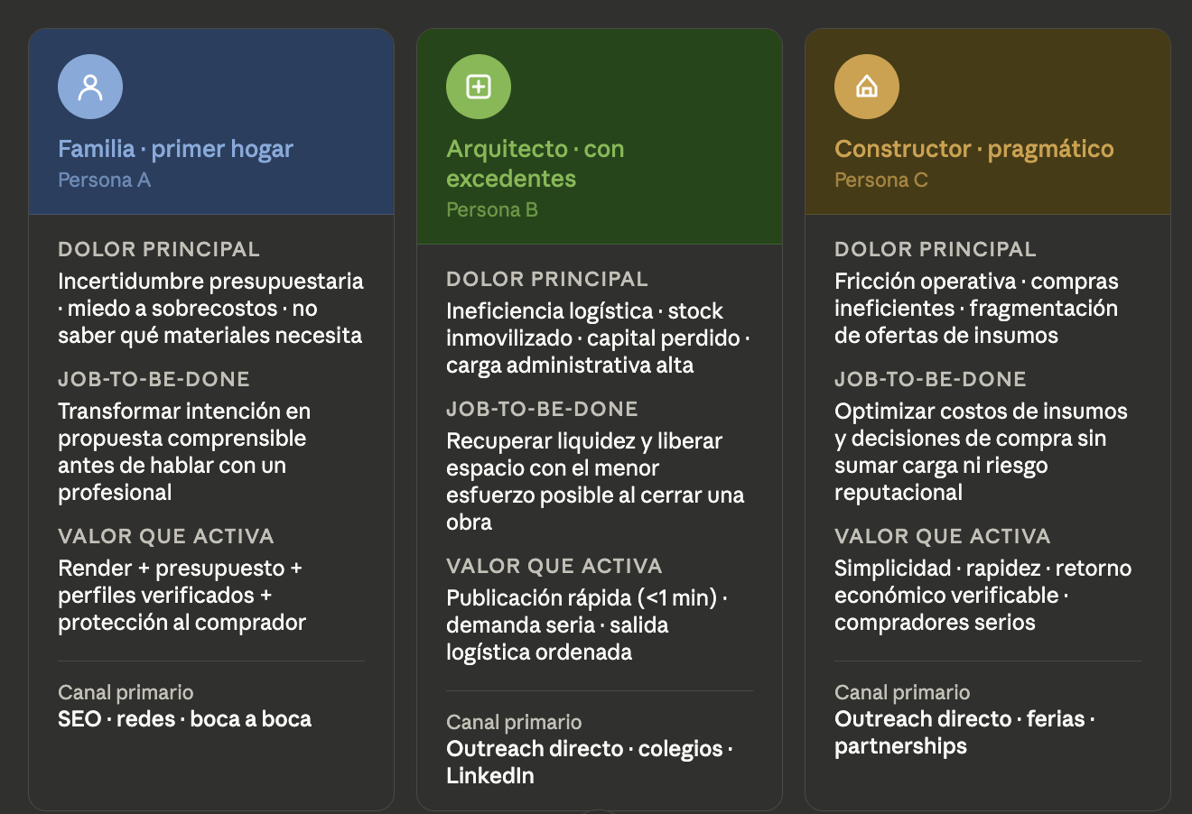
Gráfico 2. Buyer Personas — Perfiles clave HabitatIA · Fuente: elaboración propia, Sección 3

3.6.2 Buyer persona B, usuario con una oportunidad concreta de avanzar
Perfil general. Usuario que ya está en una etapa más cercana a la acción, porque tiene una posibilidad concreta de construir, ampliar o comenzar a decidir seriamente. El formulario no siempre lo identifica por tenencia explícita de terreno, pero sí aparecen respuestas compatibles con este perfil.
Problema principal. No logra traducir esa oportunidad en un plan claro. Le cuesta ordenar pasos, comparar alternativas, visualizar el resultado y entender viabilidad económica.
Trabajo que necesita resolver. Obtener una base de decisión que conecte idea, distribución, materiales y presupuesto, para saber si puede avanzar con más seguridad.
Qué valora de HabitatIA según entrevistas. Integración entre render, plano, listado de materiales, presupuesto preliminar, comparación de opciones y lectura de ahorro potencial.

3.6.3 Buyer persona C, arquitecto o estudio con excedentes
Perfil general. Profesional o actor de obra que termina trabajos con materiales sobrantes y necesita resolver el excedente sin sumar complejidad innecesaria.
Problema principal. Los materiales quedan inmovilizados, ocupan espacio, pierden valor, se deterioran o terminan descartados porque venderlos también consume tiempo y energía.
Trabajo que necesita resolver. Recuperar parte del capital, liberar espacio y resolver el excedente con el menor esfuerzo administrativo posible.
Frustraciones. Tiempo perdido, consultas improductivas, regateos, necesidad de cargar demasiada información, coordinación logística manual y posibles reclamos posteriores.
Qué valora de HabitatIA según entrevistas. Publicación rápida, demanda seria, salida logística ordenada, posibilidad de recuperar liquidez y una experiencia que no interfiera con el cierre de obra.

3.6.4 Buyer persona D, constructor o profesional orientado a eficiencia
Perfil general. Perfil pragmático que evalúa herramientas según el tiempo que ahorran, el problema operativo que resuelven y el retorno económico concreto que generan.
Problema principal. Toda fricción adicional reduce el atractivo de la solución. Si una herramienta no simplifica, se percibe como otra tarea más.
Trabajo que necesita resolver. Optimizar decisiones de compra o salida de materiales sin sumar carga administrativa ni riesgo reputacional.
Qué valora de HabitatIA según entrevistas. Simplicidad operativa, rapidez, mínima carga de publicación, compradores serios, recuperación de capital y menor desgaste logístico.

3.7 Mapa de empatía por segmento

3.7.1 Mapa de empatía del segmento particular
Qué ve. Ve precios que cambian, referencias dispersas, publicaciones poco claras, imágenes aspiracionales que no siempre se conectan con su presupuesto y un proceso que parece más complejo de lo que imaginaba.
Qué oye. Escucha recomendaciones cruzadas de familiares, conocidos, corralones, albañiles y profesionales, muchas veces con criterios distintos entre sí. También oye advertencias sobre sobrecostos, errores de cálculo, demoras y riesgos de comprar mal.
Qué piensa y siente. Piensa en cómo avanzar sin equivocarse, cómo evitar gastos imprevistos y cómo transformar una intención de vivienda en algo viable. Siente ilusión por construir, pero también ansiedad, desorientación y temor a comprometer recursos en decisiones poco claras.
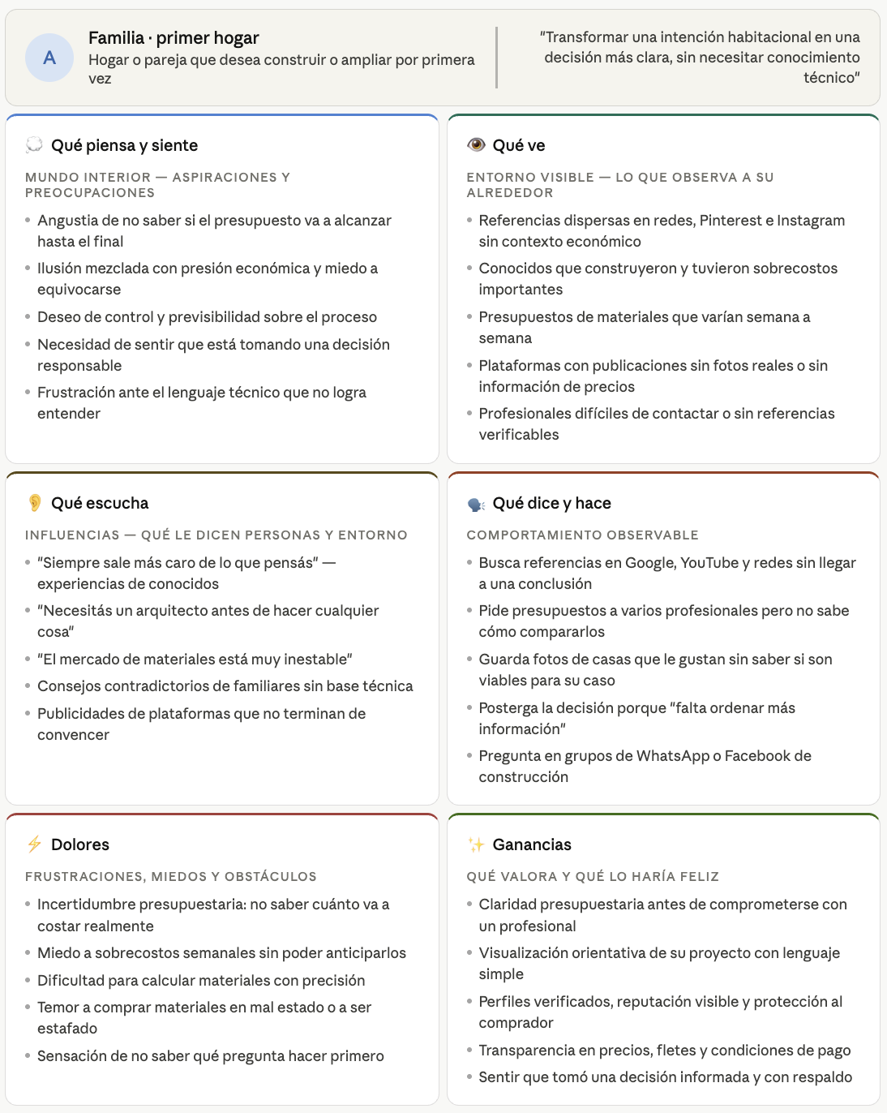

3.7.2 Mapa de empatía del segmento profesional
Qué ve. Ve materiales sobrantes que ocupan espacio, pierden valor o generan desorden operativo. Ve también canales de venta informales, compradores poco serios y procesos que consumen tiempo sin garantizar salida rápida.
Qué oye. Escucha pedidos de precios, negociaciones desgastantes, consultas poco precisas y reclamos logísticos. También oye la presión cotidiana por cerrar obra, liberar stock y reducir pérdidas sin sumar más carga administrativa.
Qué piensa y siente. Piensa en recuperar capital, liberar espacio y resolver el excedente con rapidez. Siente frustración cuando el material queda inmovilizado, desgaste cuando vender implica demasiado esfuerzo y cautela frente a cualquier canal que pueda generar más problema que solución.
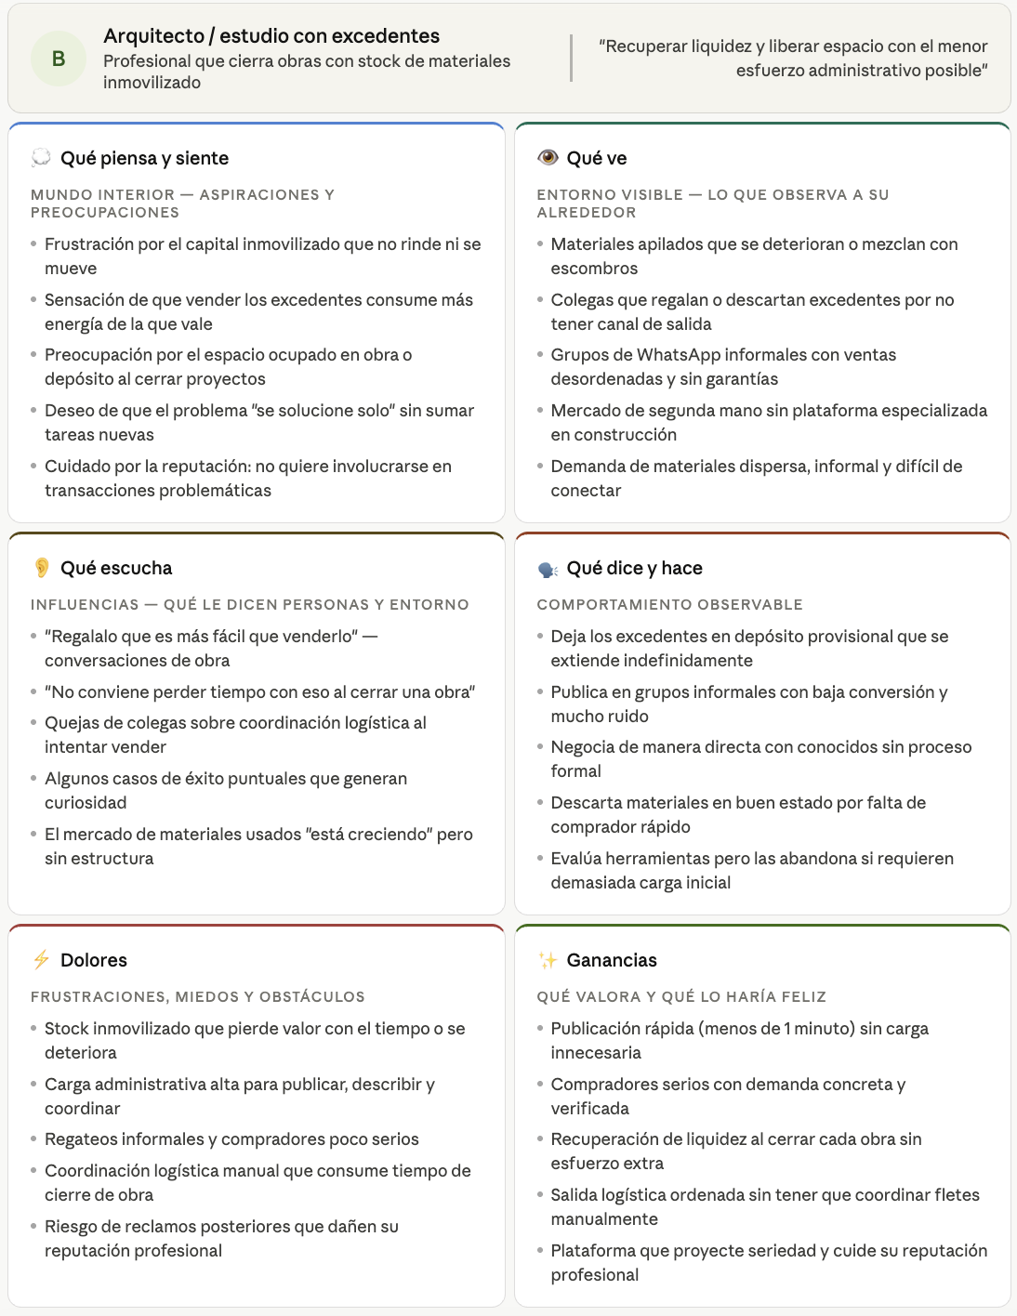

3.8 Qué tipo de validación sería engañosa
Los resultados obtenidos permiten reafirmar que hay señales que no conviene sobreinterpretar. Por ejemplo, que una persona valore la idea general de ahorrar o reutilizar materiales no implica automáticamente que esté dispuesta a comprar online materiales sobrantes. De hecho, en varias respuestas aparecen resistencias explícitas: preferencia por el corralón, desconfianza hacia páginas nuevas, necesidad de tocar el material en persona o dudas respecto a garantías formales.
Tampoco sería correcto tomar como validación completa el hecho de que los profesionales reconozcan que los sobrantes son un problema. El problema existe, pero eso no significa por sí mismo que todos estén dispuestos a usar una plataforma. Algunas respuestas muestran interés claro; otras, indiferencia; y otras indican que solo participarían bajo condiciones muy específicas de retorno económico, rapidez y baja fricción.
Por lo tanto, la validación más sólida no surge de una aprobación abstracta, sino de señales más exigentes: condiciones concretas de confianza, aceptación de una operatoria determinada, disposición a usar un canal digital bajo ciertas garantías y criterios operativos explícitos sobre qué haría viable o inviable la adopción.

3.9 Criterios de aprendizaje efectivamente obtenidos
A partir de las entrevistas realizadas, el proceso de validación ya dejó algunos aprendizajes concretos.
- El segmento de particulares y familias muestra una urgencia real asociada a la claridad presupuestaria, la definición de materiales y la reducción de incertidumbre.
- La propuesta de valor más fuerte no aparece solamente en el render o en la personalización visual, sino en la combinación entre visualización, presupuesto preliminar, listado de materiales y capacidad de decidir con mayor seguridad.
- El marketplace genera interés, pero su adopción está condicionada por la confianza. En usuarios particulares, esto se traduce en garantías, reputación, evidencia visual y protección. En profesionales, se traduce en rapidez, baja carga administrativa y solución logística.
- La logística no es un aspecto secundario, sino uno de los principales factores de fricción para ambos lados del sistema.
- La comunicación del proyecto no puede apoyarse únicamente en innovación o inteligencia artificial. Debe apoyarse en claridad, respaldo y utilidad concreta.
Estos aprendizajes no cierran toda la validación del proyecto, pero sí permiten pasar de una fase de hipótesis generales a una lectura más precisa de qué elementos del modelo muestran tracción conceptual y cuáles exigen diseño más cuidadoso.

3.10 Prioridades de aprendizaje en una primera etapa
Si hubiera que priorizar qué aprender primero, una secuencia razonable podría ser:
- si el problema realmente duele en la forma planteada;
- si el flujo de propuesta inicial mejora la percepción de claridad del usuario;
- si el cómputo y el presupuesto preliminar son vistos como parte esencial del valor;
- si el marketplace agrega valor real o solo interés conceptual;
- si existe una narrativa dominante que convierta mejor que las demás.
Esta secuencia evita dispersión y permite enfocar la validación en los puntos que más definen la viabilidad estratégica del proyecto.

3.11 Conclusión metodológica de esta sección
HabitatIA necesita un proceso de customer discovery serio porque trabaja sobre una categoría de alta sensibilidad y múltiples actores. Sin embargo, la necesidad de validar no implica debilidad del proyecto. Al contrario, indica madurez estratégica. Un proyecto de esta naturaleza no debe sobreactuar certezas; debe mostrar comprensión del problema, hipótesis claras y criterio para aprender antes de escalar.

3.12 Plan de validación por etapas
Dado que HabitatIA combina más de una promesa de valor, la validación no debería resolverse con una única instancia ni con un único instrumento. Resulta más razonable pensar un plan escalonado que permita validar componentes del proyecto con distintos niveles de complejidad y costo.

3.12.1 Etapa 1, validación del problema
La primera etapa debería centrarse en confirmar que los dolores identificados son efectivamente percibidos como relevantes por los segmentos priorizados. El foco no debería estar todavía en el producto final, sino en la experiencia actual del usuario: cómo planifica, dónde se frustra, qué información le falta y qué costo tiene para él esa falta de claridad.

3.9.2 Etapa 2, validación del concepto de solución
Una vez confirmado el problema, la segunda etapa debería poner a prueba la idea de resolverlo mediante una plataforma que combine render, plano, estimación preliminar y marketplace. Aquí interesa medir percepción de utilidad, comprensión del flujo y posibles objeciones.

3.12.3 Etapa 3, validación del recorrido y del valor percibido
En esta fase conviene observar si el usuario que inicia el flujo realmente encuentra valor al completarlo. No basta con atraer interés inicial. La prueba importante es si el recorrido mejora su capacidad de decidir.

3.12.4 Etapa 4, validación del marketplace
El marketplace requiere una validación específica porque su dinámica es distinta de la capa de diseño. Debería analizarse por separado la disposición del oferente a publicar, la percepción de confianza del comprador y la calidad del match entre oferta y demanda.

3.13 Riesgos metodológicos de la validación
Algunos riesgos metodológicos podrían distorsionar el aprendizaje si no se manejan con cuidado.

3.13.1 Confundir curiosidad con adopción
El proyecto puede resultar llamativo por su uso de IA o por su estética visual. Sin embargo, la curiosidad inicial no garantiza disposición sostenida a usar la herramienta ni a integrarla en una decisión real.

3.13.2 Entrevistar solo a usuarios entusiastas
Si la validación se hace sobre una base excesivamente afín al concepto, el resultado puede inflar la percepción de tracción real. Es importante incluir perfiles más escépticos o menos digitalizados.

3.13.3 Forzar respuestas sobre disposición a pagar
La disposición a pagar declarada en etapas tempranas suele estar sesgada. Conviene interpretar estas respuestas con cautela y complementarlas con señales conductuales.

3.14 Validación del lado profesional y desafíos específicos
La validación del lado profesional requiere un tratamiento diferenciado. A diferencia del usuario final, que probablemente se acerque al producto desde un dolor más narrativamente evidente, el arquitecto o profesional con sobrantes puede evaluar la plataforma con una lógica más pragmática. En su caso, las preguntas centrales no son tanto si el problema existe, sino si el canal vale el tiempo que insume, si la demanda será suficientemente seria y si la plataforma protege su reputación.
El lado profesional debería validarse contemplando al menos cuatro dimensiones.

3.14.1 Simplicidad operativa
El profesional debe sentir que publicar un material sobrante no representa una carga administrativa desproporcionada.

3.14.2 Credibilidad de la demanda
Si el oferente percibe que la audiencia está compuesta solo por curiosos o consultas poco concretas, la plataforma perderá atractivo rápidamente.

3.14.3 Calidad de la intermediación
La forma en que HabitatIA organice, muestre y contextualice los materiales tendrá impacto directo sobre la percepción de seriedad del marketplace.

3.14.4 Compatibilidad con hábitos reales del sector
Si la publicación exige una lógica excesivamente sofisticada o alejada de la dinámica cotidiana de obra, la adopción podría resentirse.

3.15 Qué aprendizajes podrían reordenar la estrategia
Una validación sólida no solo confirma hipótesis. También puede obligar a cambiar prioridades. Algunos aprendizajes posibles que podrían reordenar la estrategia serían descubrir que el mayor valor no está en el render sino en el presupuesto preliminar, comprobar que el ahorro potencial es más decisivo que la personalización visual, observar que el marketplace genera más objeciones logísticas de las previstas, detectar que el usuario valora más la posibilidad de comparar alternativas que la generación de una sola propuesta, o encontrar que el segmento con mayor urgencia no es exactamente el que se suponía inicialmente.
Estas posibilidades deben contemplarse como parte del enfoque de aprendizaje. Un proyecto bien formulado no se aferra a todos sus supuestos originales si la evidencia lo contradice. Mantiene su esencia, pero ajusta su foco.

3.16 Buyer journey extendido del usuario final
Para comprender en profundidad el potencial de HabitatIA, conviene describir con mayor detalle el viaje del usuario final. No se trata solo de un funnel digital. Es una trayectoria de decisión atravesada por emociones, restricciones, expectativas y aprendizajes.

3.16.1 Etapa de inquietud difusa
En esta etapa, la persona o familia no siempre tiene una decisión formal tomada. Lo que existe es una inquietud: la necesidad de mejorar la situación habitacional, el deseo de construir, la posibilidad de utilizar un terreno disponible o la voluntad de dejar de postergar un proyecto largamente imaginado. En este momento todavía no hay claridad estructurada, pero sí una tensión latente.

3.16.2 Etapa de búsqueda desordenada
La mayoría de los usuarios no avanza linealmente. Busca imágenes, consulta conocidos, compara ideas, relee presupuestos ajenos, pregunta materiales e investiga costos aislados. Esta etapa suele estar marcada por un exceso de información fragmentada y una falta de síntesis útil.

3.16.3 Etapa de necesidad de aterrizaje
Llega un punto en que la persona deja de necesitar inspiración y pasa a necesitar estructura. Quiere saber qué puede hacer realmente. Es allí donde una herramienta como HabitatIA puede capturar valor de manera más nítida.

3.16.4 Etapa de visualización y apropiación
Una vez que el sistema devuelve una propuesta, el usuario comienza a apropiarse del proyecto. La vivienda deja de ser solo una idea futura y se convierte en una posibilidad más definida. Este momento es crucial porque puede producir un cambio fuerte en la percepción de viabilidad.

3.16.5 Etapa de racionalización económica
Después de la apropiación inicial, aparece la lectura económica. El usuario quiere entender cuánto implicaría realmente esa vivienda, qué materiales requeriría y dónde podría optimizar costos. Este pasaje es esencial para que la propuesta no quede en el plano aspiracional.

3.16.6 Etapa de contraste con la realidad
En este momento, el usuario contrasta la propuesta con su presupuesto, su tiempo, sus prioridades y sus restricciones concretas. No siempre decide avanzar inmediatamente, pero una buena experiencia puede dejarlo mejor posicionado para hacerlo cuando corresponda.

3.16.7 Etapa de circulación social de la propuesta
La vivienda rara vez se decide de forma aislada. Muchas veces la propuesta será comentada con la pareja, la familia, amistades o incluso un profesional. Por eso, el valor del producto también depende de su capacidad de circular como objeto de conversación comprensible.

3.16.8 Etapa de siguiente decisión
El mejor resultado de HabitatIA no necesariamente es cerrar una transacción instantánea. Puede ser habilitar la siguiente decisión correcta: ajustar el proyecto, consultar a un profesional con más criterio, evaluar financiamiento o avanzar hacia una ejecución por etapas.

3.15 Lectura estratégica del buyer journey como insumo de producto
El buyer journey no debe analizarse solo como una herramienta de marketing. En HabitatIA, también es un insumo directo para el diseño de producto. Comprender en qué momento el usuario necesita alivio, en qué momento necesita información dura y en qué momento necesita confirmación emocional puede ayudar a diseñar una experiencia más convincente y más útil. Esto significa que la validación del journey no es un trabajo accesorio. Es parte de la arquitectura misma del proyecto.
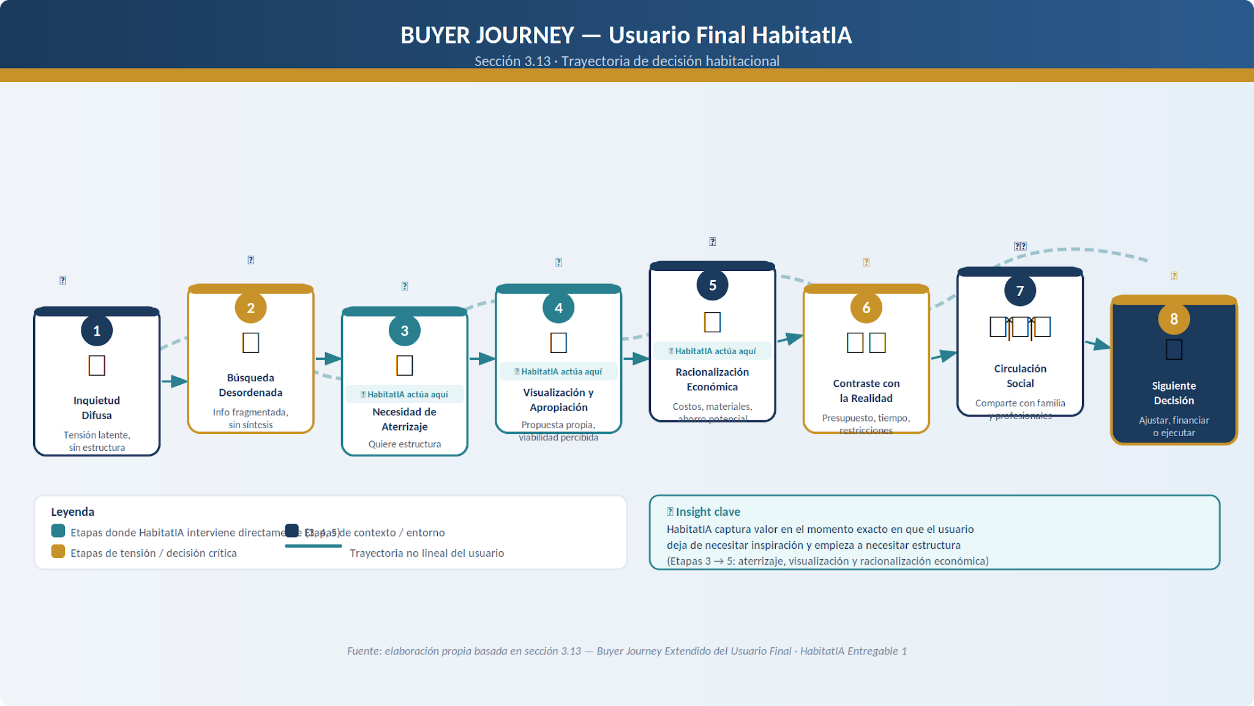
Figura 1. Buyer Journey extendido del usuario final — HabitatIA · Fuente: elaboración propia, Sección 3.13

3.16 Señales cualitativas de alto valor
En una fase temprana, algunas señales cualitativas pueden ser más valiosas que muchas métricas blandas. Por ejemplo: que un usuario diga que por primera vez entiende mejor qué podría construir; que una familia use la propuesta como base de conversación; que un arquitecto considere razonable publicar materiales en el canal si encuentra compradores pertinentes. Ese tipo de señales no sustituyen la validación posterior, pero ayudan a detectar si la plataforma está tocando un dolor real.

3.17 Lectura estratégica del buyer journey como insumo de producto
El buyer journey no debe analizarse solo como una herramienta de marketing. En HabitatIA, también es un insumo directo para el diseño de producto. Comprender en qué momento el usuario necesita alivio, en qué momento necesita información dura y en qué momento necesita confirmación emocional puede ayudar a diseñar una experiencia más convincente y más útil. Esto significa que la validación del journey no es un trabajo accesorio. Es parte de la arquitectura misma del proyecto.

4. Enfoque general de solución

4.1 HabitatIA como arquitectura de experiencia
HabitatIA puede entenderse como una arquitectura de experiencia que busca acompañar al usuario en el tramo más incierto del recorrido habitacional: el momento en que la necesidad existe, pero todavía no se ha transformado en una propuesta concreta y económicamente inteligible. Su enfoque general no consiste en reemplazar a todos los actores del ecosistema de la construcción, sino en organizar una etapa de predecisión que hoy suele ser fragmentada y costosa en términos de tiempo, fricción e incertidumbre.

4.2 Transformar datos del usuario en una propuesta accionable
El núcleo del sistema es la capacidad de tomar datos relativamente simples del usuario y convertirlos en una salida útil. Esa salida útil no es solo estética. Incluye varias capas:
- una propuesta visual;
- una referencia espacial;
- una aproximación material;
- una lectura económica inicial;
- una posibilidad de ahorro vinculada al marketplace.
Esto significa que HabitatIA no trabaja únicamente sobre el plano de la inspiración, sino sobre el de la acción. La propuesta se vuelve valiosa porque ayuda a pensar decisiones concretas, no solo a imaginar resultados aspiracionales.

4.3 Flujo general de funcionamiento

4.3.1 Etapa de entrada
El usuario completa un flujo guiado donde comparte información sobre necesidades, cantidad de ambientes, preferencias, presupuesto, ubicación y otros parámetros relevantes. El objetivo no es exigir precisión técnica, sino capturar variables que permitan construir una propuesta coherente.

4.3.2 Etapa de procesamiento
La plataforma interpreta esos datos y, mediante una combinación de inteligencia artificial generativa y lógica de estructuración, produce una propuesta preliminar. En una implementación madura, este procesamiento podría incluir reglas de consistencia, tipologías sugeridas y criterios de diseño parametrizable.

4.3.3 Etapa de visualización
El render permite que el usuario vea una representación de su futura vivienda. Esta capa no debe subestimarse. La visualización reduce la distancia entre idea y proyecto y tiene un efecto psicológico importante: facilita apropiación, comparación y comprensión.

4.3.4 Etapa de estructuración espacial
El plano orientativo cumple una función distinta del render. Mientras la imagen genera cercanía visual, el plano aporta una referencia funcional. Permite entender distribución, relaciones espaciales y organización general.

4.3.5 Etapa de cómputo y estimación
En esta etapa, el sistema traduce el proyecto en materiales, cantidades y costos aproximados. Aquí aparece una de las piezas más fuertes de la propuesta de valor, porque es donde el usuario deja de ver solo una vivienda deseada y empieza a ver un proyecto económicamente interpretado.

4.3.6 Etapa de optimización por marketplace
Finalmente, la plataforma compara los materiales requeridos con los materiales sobrantes publicados. Si encuentra coincidencias, informa qué oportunidades concretas de ahorro existen y cómo podrían impactar en el costo estimado final.
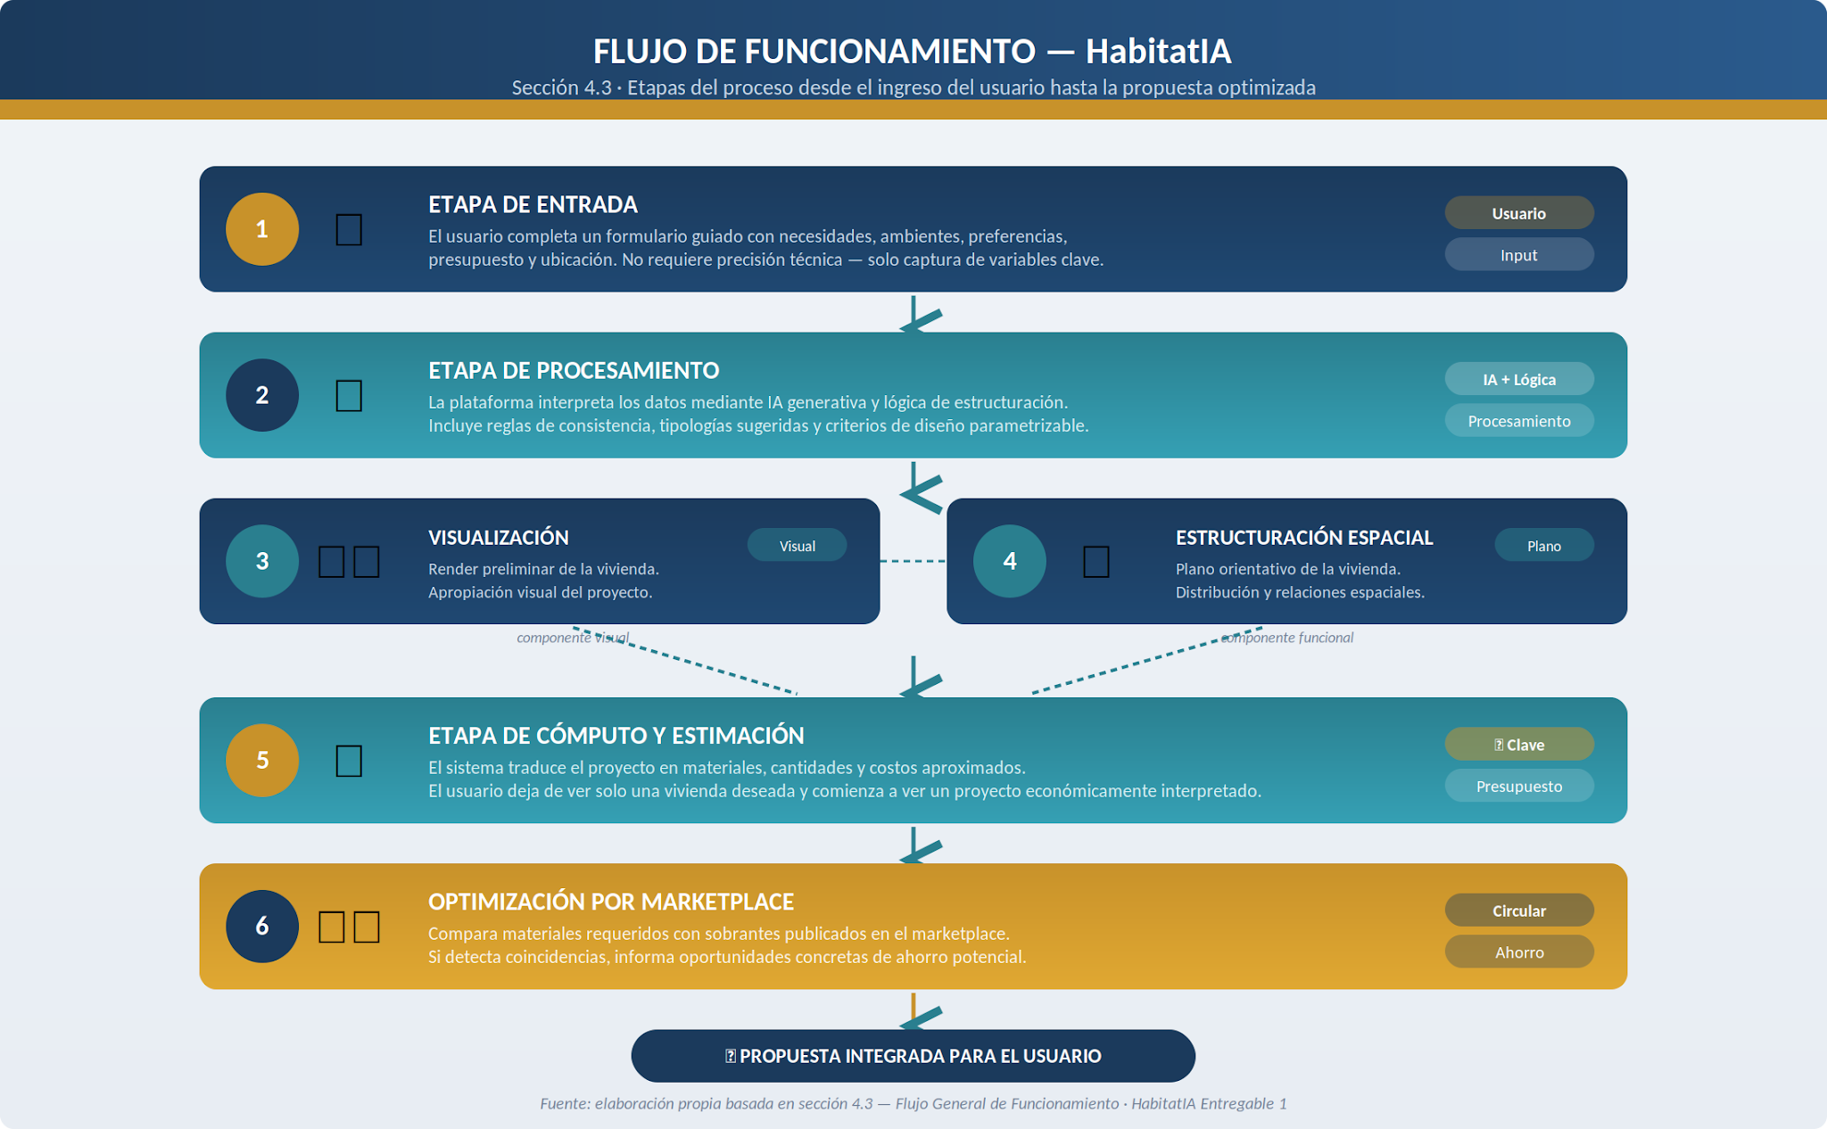
Figura 2. Flujo general de funcionamiento — HabitatIA · Fuente: elaboración propia, Sección 4.3

4.4 Componentes estructurales del sistema
Interfaz, personalización y visualización. La plataforma necesita una interfaz clara, amigable y orientada a usuarios no técnicos. Sobre esa base opera el motor de personalización, que interpreta las variables de entrada y las convierte en una propuesta ajustada a la realidad del usuario. Esa lectura desemboca en el módulo de visualización, donde el render y la imagen arquitectónica preliminar ayudan a conectar comprensión funcional con impacto visual.
Plano, cómputo y marketplace. El módulo de plano aporta lectura espacial y funcional del proyecto. El módulo de cómputo y costos traduce la vivienda en materiales y estimaciones económicas. A partir de ahí, el marketplace actúa como espacio de publicación y matching entre oferta reutilizable y necesidades concretas del proyecto.

4.4.1 Arquitectura tecnológica de alto nivel
HabitatIA no dependería de un único modelo de inteligencia artificial, sino de una arquitectura modular con capas especializadas. La interacción con el usuario podría apoyarse en modelos de lenguaje de gran tamaño (LLMs) capaces de interpretar entradas en lenguaje natural, ordenar preferencias, detectar restricciones presupuestarias y traducir esa información a una estructura interna más operable, por ejemplo un JSON con variables del proyecto, ambientes, metros estimados, prioridades y límites económicos.
A partir de esa base estructurada, el sistema podría activar un motor de reglas y parametrización arquitectónica encargado de convertir la intención del usuario en una tipología preliminar consistente. Así se evita depender por completo de una IA “creativa” y se incorporan lógica de negocio y criterios mínimos de coherencia espacial y presupuestaria. La capa visual, por su parte, podría resolverse con modelos generativos de imagen, por ejemplo modelos de difusión integrados por API, similares a los utilizados por herramientas del tipo Stable Diffusion o Midjourney, ajustados a prompts construidos desde la información estructurada del proyecto.
La capa de cómputo y presupuesto tampoco debería surgir solo de texto libre, sino de una combinación entre base de datos de materiales, reglas de estimación y procesamiento con modelos de lenguaje. El LLM puede ayudar a interpretar y organizar el pedido, pero el presupuesto preliminar y la lista de materiales ganan solidez cuando se apoyan en tablas, equivalencias, coeficientes y lógica determinística. Finalmente, el marketplace actuaría como una capa de matching que compara ese JSON de materiales requeridos con publicaciones disponibles para detectar oportunidades concretas de ahorro. La IA queda integrada a una arquitectura funcional donde lenguaje, imagen, reglas y datos estructurados cumplen roles distintos y complementarios.

4.4.2 Aproximación inicial del equipo y expertise necesario
La primera etapa del proyecto requiere un equipo con capacidades complementarias. Ingeniería e IA para desarrollar los modelos de visualización, procesamiento de entradas y estructuración de salidas. Arquitectura o perfil técnico para validar reglas de cómputo métrico, consistencia espacial y criterios de materiales. Comercial B2B para captar estudios, arquitectos y constructoras que puedan poblar el marketplace con oferta relevante y operativamente viable.

4.5 Alcance razonable en una primera etapa
La primera etapa de HabitatIA debería concentrarse en una experiencia acotada y útil. No necesita resolver la documentación ejecutiva ni la dirección de obra, ni transformarse de inmediato en una plataforma integral de construcción. Le alcanza con resolver bien la preplanificación.

4.6 Lo que la solución promete y lo que no promete
Lo que sí promete. HabitatIA ofrece orientación temprana, claridad inicial, visualización y estructuración preliminar, una estimación razonable de materiales y costos, y detección de ahorro potencial.
Lo que no promete en esta etapa. No reemplaza de forma total a los servicios técnicos profesionales, no garantiza el costo final exacto de obra, no resuelve de manera integral la logística y compra de materiales, ni realiza validación normativa o estructural definitiva.
Delimitar este punto sostiene una comunicación seria y profesional.

4.7 Valor de la integración funcional
Cada módulo alimenta a los demás. La visualización no queda aislada del presupuesto. El cómputo no queda aislado del diseño. El marketplace no queda desligado de una necesidad específica. La experiencia gana orden justamente por esa integración, en contraste con la fragmentación habitual del mercado.

4.8 Hipótesis de funcionamiento exitoso
A la luz de las entrevistas, esta hipótesis puede reformularse con mayor precisión. El funcionamiento exitoso del sistema no dependería solo de que la experiencia resulte original o atractiva, sino de que el usuario termine el recorrido con una sensación concreta de mayor claridad y menor exposición a la incertidumbre. En el caso de particulares y familias, eso significa poder entender mejor cuánto podría costar su proyecto, qué materiales implicaría, qué riesgos deberían controlar y bajo qué condiciones tendría sentido avanzar.
Las entrevistas también muestran que esa percepción de valor no se activa únicamente por una buena visualización. Se fortalece cuando la plataforma combina render o plano orientativo con señales claras de respaldo: precios comprensibles, listado de materiales, transparencia en logística, reputación visible y mecanismos de seguridad. Es decir, la experiencia funciona mejor cuando no se percibe como una promesa aspiracional aislada, sino como una herramienta concreta de decisión.
Del lado profesional, el funcionamiento exitoso del sistema depende de otro criterio: que publicar sobrantes no se convierta en una nueva carga de trabajo. Si la plataforma reduce tiempo, ordena la salida del excedente, ayuda a recuperar liquidez y minimiza la fricción logística, entonces puede convertirse en una solución valiosa. Las entrevistas no solo confirman la relevancia de la hipótesis general, sino que también muestran cuáles son las condiciones operativas concretas para que esa hipótesis se sostenga.

4.9 La importancia del orden narrativo dentro del producto
No da igual cómo se presenta HabitatIA al usuario. El orden del recorrido puede cambiar de manera sustancial la percepción de valor. Si el producto empieza mostrando un render muy atractivo pero tarda demasiado en conectar eso con decisiones concretas, puede quedar atrapado en una lógica aspiracional. Si, por el contrario, empieza demasiado rápido por materiales y presupuesto sin generar primero una imagen clara del proyecto, podría volverse árido o excesivamente técnico. El diseño del flujo debería encontrar un equilibrio entre motivación, comprensión y decisión.

4.10 Por qué el plano orientativo importa más de lo que parece
El plano base hace algo distinto del render: da estructura. Permite pensar circulación, distribución y uso real del espacio. En contextos de vivienda económica o incremental, el aprovechamiento de metros y ambientes impacta de forma directa en la percepción de valor del proyecto.

4.11 Presupuesto preliminar como herramienta de decisión y no como cifra final
El presupuesto cumple una función orientativa y de estructuración. En lugar de prometer una exactitud imposible en una etapa preliminar, la plataforma ofrece claridad suficiente para que el usuario entienda mejor la escala económica del proyecto.

4.12 La secuencia psicológica del recorrido del usuario
Más allá del flujo funcional, HabitatIA debería contemplar una secuencia psicológica de valor. El usuario no solo atraviesa pasos técnicos. También recorre estados emocionales y cognitivos. Una lectura útil de esa secuencia podría ser: curiosidad o necesidad latente, alivio inicial al encontrar una herramienta que parece ordenadora, interés creciente al visualizar una propuesta concreta, atención racional al revisar materiales y costos, percepción de oportunidad al detectar ahorro potencial y evaluación más seria de viabilidad.
El producto y la comunicación deben acompañar esa secuencia. La toma de decisiones habitacionales mezcla razón, deseo, temor y cálculo.

4.13 El render como dispositivo de conversación familiar
En muchos hogares, la decisión de construir no la toma una sola persona. Incluso cuando existe un decisor principal, la validación doméstica del proyecto pesa. En ese contexto, el render funciona como un dispositivo de conversación. Permite que quienes comparten la decisión se representen el resultado, discutan preferencias y ordenen prioridades.

4.14 El cálculo de materiales como herramienta de maduración del proyecto
De manera complementaria, la lista de materiales y la estimación de costos pueden funcionar como herramienta de maduración del proyecto. Donde el render abre posibilidad y deseo, el cómputo introduce criterio. Permite pasar de “esto me gusta” a “esto podría ser viable o no según mis recursos”. Esa transición es una de las piezas más valiosas del enfoque general de solución.

4.15 Balance entre automatización y criterio humano
La automatización no elimina la necesidad de criterio. HabitatIA puede automatizar una parte valiosa del trabajo preliminar, pero la calidad de esa automatización depende de cómo traduzca decisiones complejas en una experiencia comprensible. Esto implica definir con cuidado qué partes conviene resolver algorítmicamente y cuáles deben quedar abiertas a validación posterior, reinterpretación o profundización profesional.

4.16 La solución como sistema de traducción, no solo como generador
HabitatIA no actúa solo como una plataforma que “genera” resultados. También funciona como sistema de traducción. Toma necesidades, preferencias, restricciones presupuestarias y criterios espaciales, y los convierte en una forma más inteligible de proyecto. El valor se desplaza desde la producción de outputs aislados hacia la construcción de entendimiento.

4.17 Necesidad de consistencia entre entradas y salidas
Para que el enfoque general resulte creíble, debe existir consistencia entre lo que el usuario informa y lo que la plataforma devuelve. Si el usuario declara restricciones económicas claras y el sistema responde con una propuesta percibida como irreal, la confianza se deteriora. Lo mismo ocurriría si el resultado ignorara necesidades familiares o condiciones básicas del caso. La lógica de solución, por lo tanto, no se juega solo en la cantidad de componentes, sino en la calidad de la correspondencia entre entrada y salida.

4.18 La solución como ayuda para formular mejores preguntas
La plataforma puede ayudar al usuario a formular mejores preguntas para la siguiente etapa del proceso. Aunque no reemplace a un profesional, sí puede hacer que llegue a esa instancia con más criterio. Eso mejora la calidad de la conversación, reduce asimetría de información y fortalece su posición frente a decisiones posteriores.

4.19 Escenarios de uso donde el enfoque gana más fuerza
El enfoque general de solución parece particularmente potente en escenarios donde la persona tiene una necesidad concreta pero aún no dispone de una vía clara para ordenarla. Por ejemplo, una familia con terreno pero sin proyecto definido, un hogar que necesita ampliar sin desbordar costos, o un usuario que compara alternativas y necesita transformar intuiciones en una referencia más racional. En estos casos, HabitatIA no compite solo por funcionalidad. Compite por capacidad de destrabar una decisión.

4.20 Coherencia metodológica del enfoque
El enfoque del proyecto conecta problema, experiencia, valor económico y posible expansión en una misma línea lógica. Primero ordena una necesidad difusa. Luego la convierte en una propuesta preliminar. Después introduce una lectura de materiales, costos y ahorro. Finalmente abre una posible evolución hacia servicios o transacciones complementarias.

4.21 La solución como construcción de confianza progresiva
HabitatIA no necesita resolver toda la confianza del usuario en un único instante. Puede construirla de forma progresiva. Primero, mostrando que entiende el problema. Después, ofreciendo una respuesta visual razonable. Luego, ordenando materiales y costos. Más adelante, conectando ese proyecto con una oportunidad concreta de ahorro.

4.22 La relevancia de una experiencia que no abrume
En proyectos con múltiples capas de valor, el exceso de complejidad puede jugar en contra. El enfoque general de solución de HabitatIA solo funcionará si logra preservar claridad. Una experiencia demasiado cargada, incluso si es conceptualmente rica, puede desalentar el uso. Por eso, la solución debe pensarse también desde la economía cognitiva: qué mostrar primero, cuánto detalle ofrecer en cada etapa y cómo ayudar al usuario sin saturarlo.

5. Propuesta de valor

5.1 Formulación central de la propuesta de valor
HabitatIA ofrece a quienes desean construir una vivienda una forma más accesible, clara y económicamente inteligible de transformar una necesidad habitacional en una propuesta concreta, al tiempo que incorpora oportunidades reales de ahorro mediante un sistema de reutilización de materiales sobrantes.

5.2 Propuesta de valor para usuarios finales

5.2.1 Acceso temprano a una experiencia de diseño y planificación
La primera gran promesa de HabitatIA es acercar una experiencia que tradicionalmente requería mayor costo de entrada, mayor dependencia de intermediarios o más tiempo de exploración. El usuario obtiene un primer marco de decisión con menor fricción.

5.2.2 Claridad y reducción de incertidumbre
La plataforma aporta claridad en una etapa donde suelen predominar intuiciones dispersas. El usuario puede visualizar una propuesta, entender mejor sus dimensiones y aproximarse a su estructura de costos.

5.2.3 Personalización significativa
La solución no se presenta como un paquete genérico, sino como una propuesta que busca responder a necesidades concretas del usuario, sus preferencias y su presupuesto. Esto mejora la relevancia percibida.

5.2.4 Potencial de ahorro tangible
El ahorro no aparece como promesa abstracta. Se conecta con los materiales requeridos por el proyecto. Esta dimensión puede resultar especialmente potente desde el punto de vista comercial.

5.3 Propuesta de valor para arquitectos, estudios y profesionales

5.3.1 Canal específico de monetización
HabitatIA ofrece un espacio más ordenado para publicar y monetizar materiales sobrantes, evitando que queden inmovilizados o dispersos en canales poco adecuados.

5.3.2 Conexión con demanda relevante
El valor del marketplace no está solo en existir, sino en conectarse con usuarios que ya tienen una necesidad definida. Esto puede aumentar eficiencia comercial.

5.3.3 Mejora de eficiencia operativa
Transformar sobrantes en una salida económica ayuda a liberar stock, reducir desperdicio y mejorar el aprovechamiento de recursos de obra.

5.4 Propuesta de valor para pequeños constructores y desarrolladores
Para este segmento, HabitatIA puede representar una herramienta de optimización. La combinación entre propuestas iniciales y oportunidades de compra puede contribuir a reducir costos, mejorar márgenes o acelerar decisiones.

5.5 Propuesta de valor desde la lógica de triple impacto

5.5.1 Valor social
El proyecto contribuye a democratizar la etapa inicial de diseño y preplanificación, acercando herramientas que suelen ser percibidas como poco accesibles.

5.5.2 Valor ambiental
La reutilización de sobrantes reduce desperdicio y fortalece una lógica de economía circular en un sector con alta intensidad material.

5.5.3 Valor económico
La mejora en claridad y la posibilidad de ahorro fortalecen la eficiencia del proceso tanto para quien construye como para quien monetiza excedentes.

5.6 Beneficios funcionales, emocionales y estratégicos

Beneficios funcionales
- visualizar una propuesta;
- entender materiales;
- aproximarse a un costo;
- detectar ahorro.

Beneficios emocionales
- sentir mayor control;
- reducir temor a iniciar el proceso;
- transformar una aspiración en algo más tangible.

Beneficios estratégicos
- posicionar al usuario mejor frente a decisiones futuras;
- reducir la brecha entre deseo y acción;
- construir una experiencia integrada donde hoy hay dispersión.

5.7 El verdadero diferencial competitivo de la propuesta de valor
El diferencial de HabitatIA no está en un único componente, sino en la articulación de todos ellos. Si el proyecto ofreciera solo diseño preliminar, competiría en un espacio más aspiracional. Si ofreciera solo marketplace, competiría en un terreno más transaccional y menos diferenciado. Si ofreciera solo estimación de costos, podría perder fuerza emocional. La propuesta de valor une visualización, decisión económica y circularidad dentro de una experiencia coherente.

5.8 Riesgos sobre la percepción de valor
Para que la propuesta de valor se sostenga, la plataforma deberá cuidar dos riesgos:
- no exagerar precisión donde solo hay estimación preliminar;
- no comunicar el marketplace como promesa constante de ahorro si aún no existe masa crítica suficiente.
Gestionar esas expectativas es parte central de una propuesta de valor profesional.

5.9 El valor emocional de “ver posible” una vivienda
En proyectos habitacionales, existe un componente emocional que no debe ser subestimado. Muchas personas no necesitan solo información. Necesitan sentir que una posibilidad es alcanzable. El valor emocional de HabitatIA puede residir, en parte, en transformar una idea lejana en algo que se ve posible. Esa sensación no reemplaza las decisiones económicas, pero puede ser el impulso que convierta una intención postergada en un proyecto efectivamente explorado.

5.10 La propuesta de valor como puente entre aspiración y criterio
HabitatIA tiende un puente entre dos universos que suelen aparecer desconectados. Por un lado, la aspiración: la casa soñada, la imagen, el deseo de mejorar la calidad de vida. Por otro, el criterio: cuánto cuesta, qué materiales requiere, qué decisiones son realistas, cómo optimizar recursos. El proyecto une ambas dimensiones en un solo recorrido.

5.11 Propuesta de valor y percepción de autonomía
Un aspecto especialmente relevante de HabitatIA es que puede incrementar la percepción de autonomía del usuario. Esta autonomía no debe confundirse con autosuficiencia absoluta ni con prescindencia de profesionales. Se trata de una autonomía más modesta, pero estratégica: la capacidad de iniciar una exploración con mejores herramientas, formular mejores preguntas y llegar a etapas posteriores con más criterio. En mercados donde la asimetría de información es alta, esa sensación de autonomía puede convertirse en uno de los beneficios más valorados.

5.12 Propuesta de valor y democratización del lenguaje técnico
La propuesta de valor también puede leerse como una democratización del lenguaje técnico. No porque traduzca todo a un nivel superficial, sino porque ofrece una mediación más accesible entre el mundo profesional y el mundo del usuario final. Si la plataforma logra construir una interfaz donde los conceptos relevantes se entienden sin perder demasiado rigor, habrá generado un activo de enorme valor.

5.13 Propuesta de valor para distintos momentos del proceso de decisión
Otro atributo importante de la propuesta de valor es su elasticidad temporal. HabitatIA puede resultar valioso en momentos distintos del proceso habitacional. Para algunas personas será una herramienta de primer acercamiento. Para otras, un recurso para comparar alternativas. Para otras, una forma de ordenar una idea que lleva tiempo en pausa. Esta capacidad de adaptarse a distintos momentos amplía el potencial de uso sin romper la coherencia del producto.

5.14 Riesgo de valor percibido fragmentado
La propuesta de valor solo se sostendrá si sus componentes se perciben como parte de una misma lógica. Si el usuario siente que el render está desconectado del presupuesto, o que el marketplace es un agregado sin vínculo real con su proyecto, el valor se fragmenta. Por eso, la coherencia entre módulos no es solo un problema de producto. También es un problema de percepción estratégica.

5.15 Propuesta de valor y reducción del costo de entrada al proceso
Una dimensión particularmente poderosa de la propuesta de valor es la reducción del costo de entrada al proceso de planificación. Ese costo no es solo monetario. También incluye tiempo, ansiedad, desorientación y dificultad para acceder a una primera conversación útil. HabitatIA puede crear valor al volver más liviano el primer paso, y esa ligereza inicial puede ser decisiva en un mercado donde muchas decisiones no se frenan por desinterés, sino por bloqueo.

5.16 Valor percibido desde la honestidad de alcance
Una parte importante del valor surge de la honestidad. Si la plataforma comunica con claridad qué resuelve y qué no resuelve todavía, fortalece la confianza del usuario. En mercados sensibles, la seriedad metodológica también construye valor. La propuesta de HabitatIA debe apoyarse en una promesa sobria y creíble: ayudarte a empezar mejor.

5.17 Propuesta de valor para hogares que necesitan decidir por etapas
No todos los usuarios necesitan una solución cerrada. Muchos necesitan una mejor lectura de cómo avanzar por fases. En ese punto, HabitatIA puede ofrecer un valor diferencial relevante. Una plataforma que no solo muestra una vivienda posible, sino que ayuda a pensar cómo esa vivienda podría encararse en secuencias o prioridades, responde mejor a contextos reales de restricción. Esta capacidad de dialogar con la lógica incremental fortalece la propuesta de valor.

5.18 Valor de coordinación entre actores
Otra lectura interesante de la propuesta de valor es su capacidad para coordinar conversaciones entre actores distintos. El usuario final, la pareja, la familia, el profesional y eventualmente el oferente de materiales no siempre hablan sobre la misma base. HabitatIA puede crear una referencia común. Ese rol de coordinación, aunque menos visible que otras funciones, puede tener mucho peso en la percepción de utilidad.

5.19 Robustez de la propuesta frente a alternativas fragmentadas
La propuesta de valor se entiende mejor cuando se la compara con la realidad fragmentada del proceso actual y no con un competidor perfecto. Hoy el usuario suele moverse entre referencias dispersas, consultas parciales, suposiciones económicas débiles y canales de materiales poco contextualizados. HabitatIA reduce esa fragmentación. No se trata solo de hacer algo nuevo, sino de ordenar mejor algo que hoy está roto o demasiado disperso.

5.20 Propuesta de valor como base de posicionamiento futuro
Si se valida adecuadamente, la propuesta de valor puede convertirse en la base de un posicionamiento duradero. No sería solo “una plataforma con IA”, sino una forma reconocible de iniciar proyectos habitacionales con más claridad y criterio económico. Esa posibilidad de transformarse en referencia narrativa del momento inicial del proceso es una de las consecuencias estratégicas más interesantes del valor propuesto.

5.21 Capacidad de la propuesta para generar recordación
La propuesta de valor también puede ser recordada con facilidad. En mercados donde muchos actores comunican de forma genérica, una promesa clara y específica tiene ventaja. HabitatIA no necesita ser recordada por complejidad técnica, sino por una idea simple y poderosa: ayudarte a empezar mejor un proyecto de vivienda, con más claridad y criterio económico.

5.22 Propuesta de valor y legitimidad del ahorro
No cualquier promesa de ahorro resulta creíble en un sector tan sensible como construcción. Para que el ahorro sea legítimo, debe aparecer conectado con una lógica concreta. HabitatIA puede fortalecer mucho su propuesta si muestra que el ahorro no proviene de una promesa vacía, sino de un mejor ordenamiento del proyecto y de la posibilidad de identificar materiales reutilizables pertinentes. Esa legitimidad transforma una promesa comercial en una ventaja defendible.

5.23 Value Proposition Canvas

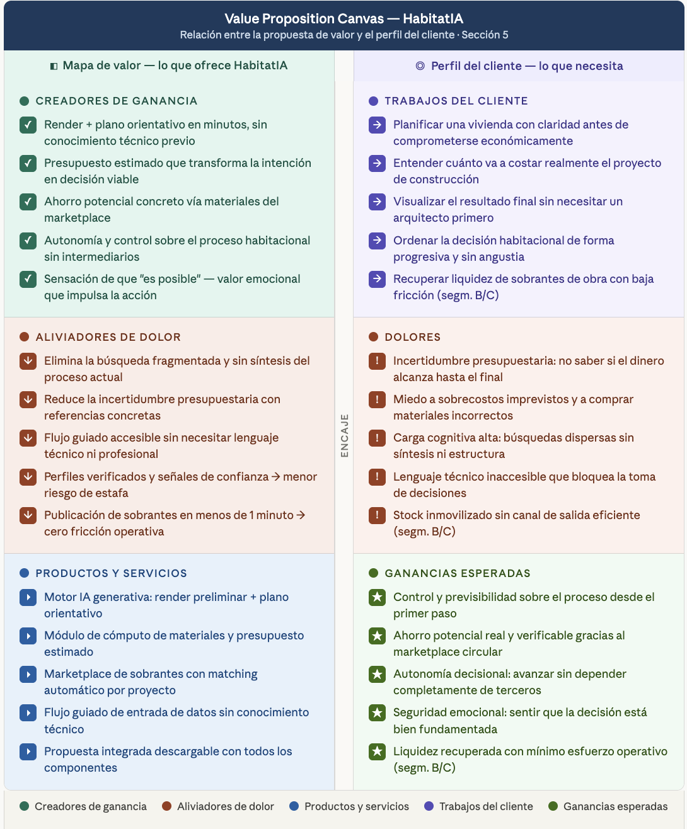

5.23.1 Jobs to be done
En el segmento particular, el trabajo principal consiste en transformar una intención de vivienda en una decisión inicial más clara: entender qué podría construirse, con qué materiales, con qué costo aproximado y bajo qué restricciones. En el segmento profesional, el trabajo principal pasa por resolver la salida de materiales excedentes de forma rápida, ordenada y con el menor desgaste operativo posible.

5.23.2 Pains, dolores del cliente
En particulares y familias, los dolores aparecen en la incertidumbre presupuestaria, el miedo a sobrecostos, la dificultad para calcular materiales, la falta de referencias confiables y la desconfianza frente a canales poco transparentes. En profesionales, los dolores se concentran en el stock inmovilizado, la pérdida de valor del material, la ocupación de espacio, la carga administrativa de publicar y la fricción logística o comercial de vender por canales informales.

5.23.3 Gains, ganancias esperadas
El cliente particular espera ganar claridad, previsibilidad, una base más segura para decidir y una oportunidad real de ahorro. El cliente profesional espera recuperar capital, liberar espacio, reducir desperdicio y encontrar una salida más eficiente para sus excedentes. En ambos casos, la ganancia también pasa por reducir fricción y mejorar la calidad de la decisión.

5.24 La claridad como beneficio competitivo de largo plazo
En muchos proyectos digitales, la claridad se trata como algo comunicacional. En HabitatIA podría convertirse en un beneficio competitivo de largo plazo. Si el producto realmente ayuda a clarificar una etapa opaca del proceso habitacional, esa experiencia de claridad puede ser tan valiosa como cualquier funcionalidad puntual. En ese sentido, la claridad no es solo parte de la propuesta. Puede ser su núcleo más durable.

6. Dimensionamiento de la oportunidad y del mercado

6.1 Criterio general de dimensionamiento
El dimensionamiento del mercado de HabitatIA debe construirse con criterio y evitando exageraciones. El proyecto se sitúa en una intersección entre PropTech, construcción, vivienda accesible y economía circular. Esto significa que su mercado no debe leerse como una cifra única enorme, sino como un espacio compuesto por varias capas de oportunidad. La tarea estratégica consiste en mostrar que existe suficiente densidad de problema, frecuencia de necesidad y posibilidad de captura de valor, sin caer en proyecciones abstractas desconectadas de una implementación realista.

6.2 El mercado amplio, TAM
En una definición amplia, el mercado total direccionable de HabitatIA incluye a todas las personas, familias y organizaciones que participan del proceso de diseñar, construir, ampliar o mejorar una vivienda, así como a los actores que disponen de materiales de construcción potencialmente reutilizables. Se trata de un universo muy grande por al menos cuatro razones:
Si se busca darle escala cuantitativa a esta capa amplia, el dato estructural más relevante es el problema habitacional argentino. Distintas fuentes permiten mostrar que no se trata de un nicho pequeño. Por un lado, la Cámara Argentina de la Construcción estimó para 2022 un déficit habitacional total cercano a 3,24 millones de viviendas. Por otro, una lectura más amplia de Fundación Tejido Urbano sobre base Censo 2022 sostuvo que alrededor de 10,7 millones de hogares urbanos, equivalentes al 73 % del total relevado, presentan al menos algún problema habitacional. Aunque ambas fuentes usan metodologías y alcances distintos, coinciden en un punto clave: el universo de hogares con necesidad de mejora, ampliación, reorganización o acceso habitacional es masivo.
Para HabitatIA, este dato es estratégico porque el TAM no debe leerse solo como “viviendas nuevas a construir”, sino como el conjunto de decisiones habitacionales que requieren claridad inicial, visualización, estimación de costos y potencial optimización económica. En ese sentido, el mercado total también incluye ampliaciones, refacciones y mejoras progresivas, además de la demanda asociada a materiales reutilizables provenientes de obras ya ejecutadas.
Sin embargo, la utilidad del TAM es principalmente contextual. Sirve para mostrar que HabitatIA no opera en un nicho artificial o marginal. No alcanza, por sí solo, para justificar una estrategia concreta.

6.3 Mercado disponible servible, SAM
El SAM de HabitatIA debe estar definido por los segmentos a los que el proyecto puede servir en una primera etapa con una propuesta plausible y defendible. Desde esa perspectiva, el mercado disponible servible incluye principalmente:
- hogares con intención de construir o ampliar una vivienda y alta sensibilidad al costo;
- personas con terreno propio que necesitan una primera traducción de su idea en proyecto;
- arquitectos, estudios y profesionales con materiales sobrantes de obras recientes;
- pequeños constructores y desarrolladores con interés en optimización de costos.
Si se busca aproximar esta capa con números reales, una referencia útil surge de combinar dos indicadores. Según INDEC para el segundo semestre de 2023, el 60,2 % de los hogares en los 31 aglomerados urbanos eran propietarios de la vivienda y el terreno. Si ese dato se cruza, de forma orientativa, con la estimación amplia de 10,7 millones de hogares urbanos con algún problema habitacional, aparece una base potencial del orden de 6,4 millones de hogares que ya cuentan con una condición de tenencia más favorable para encarar mejoras, ampliaciones o construcción incremental, pero siguen enfrentando restricciones habitacionales.
Ese número no equivale automáticamente al mercado efectivo de HabitatIA, porque no todos esos hogares estarán en etapa activa de obra ni todos pertenecerán al segmento de ingresos más compatible con una primera adopción digital. Sin embargo, funciona como proxy robusta para el SAM: muestra que existe un subconjunto muy amplio de hogares que no parten desde cero en términos de tenencia y que, precisamente por eso, tienen mayor probabilidad de necesitar herramientas para proyectar, ampliar, construir por etapas u optimizar costos. Allí es donde HabitatIA encuentra su espacio más lógico de entrada, especialmente en sectores medios y medios-bajos con alta sensibilidad al error presupuestario.
Este recorte es importante porque ubica el proyecto en un espacio alcanzable. La ambición no es resolver “todo el mercado de la construcción”, sino crear valor en un segmento donde la propuesta de diseño preliminar más ahorro puede tener mayor tracción inicial.

6.4 Mercado obtenible, SOM
El SOM, o mercado obtenible, representa la porción que HabitatIA podría captar efectivamente en una etapa inicial. En este tipo de proyectos, es más sensato pensar el SOM en términos de masa crítica funcional que en participación porcentual ambiciosa. Es decir, más importante que una cuota abstracta es contar con una base inicial suficiente para demostrar uso, generar casos de valor y activar el marketplace.
Un SOM razonable en términos conceptuales podría expresarse como:
- primeros usuarios que completen el flujo y encuentren valor en la propuesta generada;
- primeros oferentes de materiales capaces de poblar el marketplace con publicaciones útiles;
- primeras coincidencias exitosas entre necesidades de proyectos y materiales ofrecidos;
- primeras señales de repetición o recomendación.

6.5 La necesidad habitacional como motor de demanda
El proyecto se apoya sobre una demanda de base que no depende de modas pasajeras. La vivienda es una necesidad persistente. En contextos de restricciones económicas, el interés por construir de forma más eficiente y con mayor previsibilidad se vuelve aún más fuerte. Esto favorece a propuestas que no prometen lujo ni sofisticación técnica abstracta, sino claridad práctica y mejora en la toma de decisiones.

6.6 El costo de la incertidumbre como parte del mercado
Una manera útil de comprender el mercado de HabitatIA es reconocer que la plataforma no compite solo por capturar gasto directo en construcción, sino también por resolver el costo de la incertidumbre. Ese costo aparece en tiempo perdido, errores iniciales, sobreestimación o subestimación de proyectos, dificultad para comparar opciones y postergación de decisiones. La posibilidad de reducir ese costo intangible forma parte del valor económico del proyecto.

6.7 Mercado de materiales y reutilización
El marketplace de HabitatIA se apoya en un mercado complementario cuya oportunidad no depende exclusivamente de la escala de la obra nueva, sino también del comportamiento estructural del sector. Es razonable suponer que toda industria intensiva en materiales genera excedentes, remanentes y oportunidades de reventa. Lo que cambia no es la existencia del sobrante, sino el grado de organización del canal que puede reinsertarlo en una red de valor.
En este punto ya no alcanza con una intuición general. La literatura y los relevamientos sectoriales sobre obra muestran que el desperdicio de materiales en construcción suele ubicarse, de manera conservadora, en una banda aproximada del 10 % al 15 % de los materiales utilizados, con variaciones según el tipo de obra, la calidad de la planificación y el material considerado. Incluso algunas referencias internacionales elevan ese desvío potencial por encima de ese rango en ciertos rubros o contextos. Para HabitatIA, tomar el rango conservador de 10 % a 15 % ya alcanza para mostrar la magnitud de la oportunidad circular.
Traducido a lógica de negocio, esto implica que en una obra tradicional una porción relevante de lo comprado puede terminar como sobrante, remanente o desperdicio económicamente subaprovechado. Allí aparece el tamaño real del problema que el marketplace busca ordenar. HabitatIA no inventa una necesidad nueva, sino que intenta capturar valor en una ineficiencia preexistente: materiales que todavía tienen utilidad, pero que hoy suelen venderse de forma informal, quedar inmovilizados o directamente perderse.
Este punto es importante porque convierte al marketplace en algo más que un agregado narrativo sobre sostenibilidad. Si entre un décimo y un sexto aproximado de los materiales de una obra pueden transformarse en excedente o pérdida, entonces existe una base económica suficientemente concreta para justificar una capa de reutilización inteligente, especialmente si la plataforma logra conectar esos materiales con proyectos reales y necesidades específicas.

6.8 Escalabilidad geográfica
Desde una perspectiva estratégica, HabitatIA podría comenzar en una escala geográfica acotada, por ejemplo una ciudad, un corredor urbano o una región, antes de proyectarse a un alcance nacional. Esta lógica es preferible a una expansión dispersa porque la propuesta se beneficia de cierto grado de densidad entre demanda y oferta de materiales. Un marketplace suele funcionar mejor cuando existe proximidad relativa entre quienes venden y quienes compran, sobre todo en una fase temprana donde la logística aún no está plenamente optimizada.

6.9 Escalabilidad funcional
Además de la dimensión geográfica, HabitatIA presenta escalabilidad funcional. La propuesta inicial puede centrarse en el diseño preliminar, estimación y marketplace, pero más adelante podría incorporar nuevas capas de valor, tales como:
- versiones avanzadas del proyecto;
- acompañamiento profesional;
- integración con proveedores;
- servicios premium para profesionales;
- herramientas analíticas para el lado oferente.
La existencia de una ruta plausible de expansión funcional fortalece la oportunidad de mercado porque permite pensar el proyecto no solo como una solución puntual, sino como una plataforma con capacidad de evolución.

6.10 Escalabilidad por efectos de red
El marketplace puede aportar un efecto de red interesante. Cuantos más proyectos ingresen a la plataforma, mayor será la demanda potencial de materiales. Cuanto más crezca la oferta de materiales útiles, más probable será que el ahorro se vuelva una promesa concreta y demostrable. Esta dinámica puede reforzar la percepción de valor del ecosistema completo, siempre que la experiencia inicial se diseñe correctamente.

6.11 Modelado teórico de escenarios proyectados
El dimensionamiento económico de HabitatIA puede trabajarse, en esta etapa, a partir de un modelado estratégico de la demanda latente. Este enfoque parte de tres variables centrales: la magnitud de la necesidad habitacional insatisfecha o postergada, la sensibilidad del usuario frente a costos y sobrecostos en la etapa previa a la obra, y el volumen potencial de sobrantes de obra que hoy circulan de manera informal o directamente quedan inmovilizados.
Bajo esta lógica, el valor del proyecto no surge de una cifra aislada, sino del cruce entre usuarios que necesitan ordenar una decisión de obra, actores que pueden ofrecer materiales con descuento real y una plataforma capaz de convertir esa fricción en una oportunidad económica. El objetivo del modelado no es cerrar una proyección rígida, sino construir escenarios razonables de captación, uso y monetización que permitan estimar el potencial del negocio con criterio estratégico.

6.12 Conclusión de oportunidad de mercado
Desde el punto de vista de mercado, HabitatIA no depende de conquistar una escala masiva inmediata para resultar justificable. Le alcanza con demostrar que existe un segmento suficientemente grande y problemático donde una experiencia más clara, integrada y orientada al ahorro puede capturar valor real. La oportunidad se vuelve atractiva por la combinación de necesidad recurrente, ineficiencia observable y capacidad de integración funcional.

6.13 Mercado primario y mercado secundario
Para comprender mejor la lógica económica de HabitatIA, conviene distinguir entre dos mercados interrelacionados.

6.13.1 Mercado primario
Es el mercado del servicio principal de planificación habitacional asistida, donde la plataforma aporta valor a personas y familias que necesitan visualizar, estructurar y presupuestar su proyecto.

6.13.2 Mercado secundario
Es el mercado asociado a la circulación de materiales sobrantes. Aunque depende del primero para integrarse al flujo, posee dinámicas propias, actores distintos y necesidades específicas de confianza y logística.
La combinación de ambos mercados puede ser una fortaleza si se ejecuta bien, pero también introduce complejidad operativa. Por eso, la plataforma deberá decidir estratégicamente cuánto peso darle a cada capa en cada etapa del desarrollo.

6.14 Hipótesis de entrada geográfica
Sin datos cerrados todavía, una hipótesis razonable de despliegue sería comenzar en un área urbana o periurbana donde confluyan tres condiciones: volumen significativo de obras pequeñas y medianas, usuarios con intención de construir o ampliar en terreno propio, y disponibilidad de actores profesionales capaces de alimentar el marketplace. Este criterio permitiría concentrar oferta y demanda en un radio manejable y mejorar la densidad operativa del sistema.

6.15 Lógicas de monetización vinculadas al mercado
El mercado de HabitatIA puede capturarse a través de más de una lógica de monetización, y cada una responde a una forma distinta de leer la oportunidad.

6.15.1 Monetización por servicio de planificación
Esta lógica parte del valor que genera la etapa inicial de claridad, visualización y estimación.

6.15.2 Monetización por transacción o intermediación
Esta lógica se apoya en el marketplace y su capacidad de conectar oferta y demanda de materiales.

6.15.3 Monetización por visibilidad profesional o servicios B2B
Esta línea se vincula con el potencial comercial del lado oferente del marketplace o con servicios de integración posterior.

6.16 Profundización sobre la oportunidad en vivienda incremental
En muchos contextos, la vivienda no se construye en una sola etapa. Se desarrolla de forma incremental, en función del ahorro, de cambios familiares o de prioridades de uso. HabitatIA podría encontrar una oportunidad estratégica relevante si incorpora esta lógica desde el inicio conceptual. Una plataforma que solo piense en proyectos completos podría perder sensibilidad frente a una realidad frecuente: usuarios que necesitan pensar su vivienda como una secuencia de etapas más que como una solución cerrada desde el primer día.

6.17 Oportunidad vinculada al lenguaje accesible
Otra forma de leer el mercado es desde el lenguaje. Una parte importante de las herramientas y procesos del sector construcción sigue organizada desde una lógica técnica difícil de decodificar para el usuario final. HabitatIA tiene una oportunidad si logra traducir complejidad sin banalizarla. Esa traducción, si se hace bien, también es mercado: hay valor en explicar mejor.

6.18 Profundización sobre la lógica de expansión por segmento
La expansión de HabitatIA no necesariamente debería ser solo geográfica. También podría ser segmentaria. Por ejemplo, la plataforma puede descubrir que tiene un encaje inicial más fuerte con personas que ya poseen terreno propio y que desean construir una vivienda principal. Más adelante, podría extenderse a perfiles como usuarios que quieren ampliar, pequeños desarrolladores, o incluso soluciones vinculadas a vivienda de fin de semana o construcción modular liviana. Esta lógica de expansión segmentaria ayuda a pensar el crecimiento como una secuencia de encajes, no como una apertura indiscriminada.

6.19 Mercado potencial desde la óptica de la decisión anticipada
Otra forma de mirar el mercado es a partir de la cantidad de decisiones habitacionales que hoy se toman con baja información preliminar. Aunque no exista un número exacto disponible en esta etapa, el razonamiento estratégico es potente: cada usuario que quiere construir y no tiene una herramienta clara para ordenar el proceso representa una oportunidad potencial para HabitatIA. El mercado, por lo tanto, no se define solo por quienes efectivamente construyen, sino también por quienes están en el umbral de decidir si avanzar o no.

6.20 Matriz conceptual de oportunidades del mercado, desarrollada en texto
Una forma más rica de interpretar el mercado es pensar la oportunidad como una matriz de cruces entre tipo de usuario y tipo de valor esperado.

6.20.1 Usuarios con alta necesidad de claridad y alta sensibilidad al costo
Este cuadrante representa el núcleo de la oportunidad. Son usuarios que probablemente valoren especialmente una plataforma que combine visualización con estimación económica y ahorro potencial.

6.20.2 Usuarios con alta necesidad de personalización pero menor urgencia económica
Aunque no sean el foco inicial, pueden valorar el componente de diseño y claridad del proyecto, especialmente si luego se habilitan capas premium.

6.20.3 Profesionales con excedentes y baja tolerancia a fricción operativa
Aquí la oportunidad depende de que el marketplace sea lo suficientemente simple y creíble como para justificar la publicación.

6.20.4 Constructores o desarrolladores con foco en eficiencia
Pueden ver valor en la capacidad de comparar materiales y oportunidades dentro de una lógica ya alineada con optimización de costos.
La matriz muestra que HabitatIA no compite por igual en todos los segmentos ni con la misma propuesta exacta. Su potencia está en adaptar la lectura de valor a cada actor, sin perder coherencia sistémica.

6.21 Lectura del mercado desde la fricción, no solo desde el volumen
Muchas veces se intenta justificar una oportunidad de mercado únicamente por tamaño agregado. En HabitatIA, una lectura complementaria es observar la magnitud de la fricción. Aunque la plataforma no capturara un mercado gigantesco en el corto plazo, seguiría existiendo una oportunidad relevante si logra resolver una fricción intensa y frecuente para un segmento suficientemente grande. Esta perspectiva ayuda a mantener el foco en valor real y no solo en cifras abstractas.
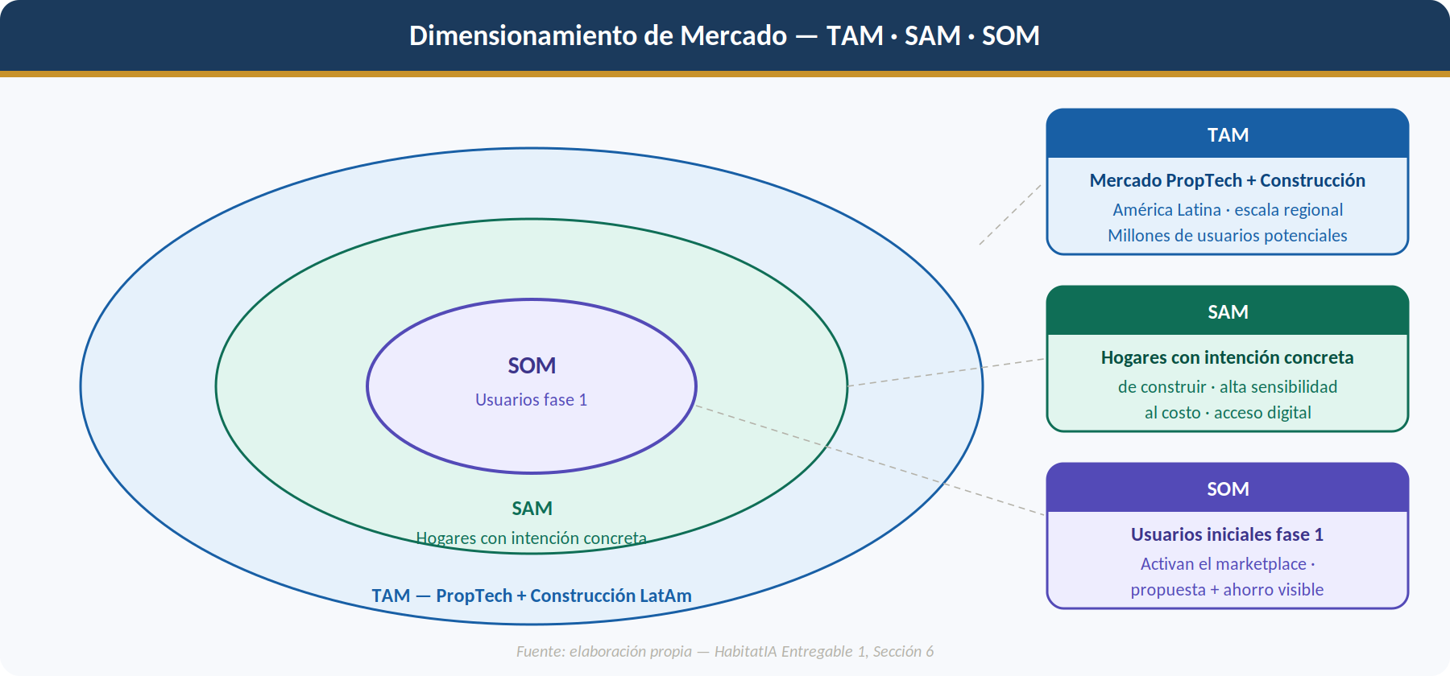
Gráfico 4. Dimensionamiento de mercado TAM · SAM · SOM · Fuente: elaboración propia, Sección 6

6.22 Implicancias de la oportunidad para la estrategia de entrada
Si el valor principal del proyecto está en resolver una fricción concreta, entonces la estrategia de entrada no debería priorizar amplitud, sino ajuste fino entre problema y solución. Esto sugiere que una primera etapa más focalizada podría ser estratégicamente superior a una expansión temprana demasiado amplia. La profundidad del encaje inicial puede ser más importante que la amplitud del mercado abordado desde el primer día.

6.23 La oportunidad vista desde la secuencia de decisión del usuario
Una forma complementaria de dimensionar el mercado es observar en qué momentos de la secuencia de decisión aparece la necesidad que HabitatIA busca resolver. No se trata solo de contar cuántas personas construyen. También importa cuántas personas atraviesan una etapa de incertidumbre previa, cuántas necesitan explorar alternativas antes de comprometer recursos, y cuántas quedan demoradas por falta de claridad. Ese universo es estratégicamente relevante aunque no siempre aparezca en estadísticas tradicionales.

6.24 Densidad de valor frente a amplitud de mercado
En proyectos tempranos, una pregunta más útil que “cuán grande es el mercado total” puede ser “cuánta densidad de valor existe en el segmento prioritario”. Si un conjunto relativamente acotado de usuarios percibe un problema intenso y un alivio claro al usar la plataforma, eso puede ser más valioso que una promesa de alcance masivo sin profundidad. HabitatIA necesita primero densidad de valor, luego amplitud.

6.25 Oportunidad derivada de la baja sofisticación de la etapa inicial
La etapa preliminar del proceso habitacional suele estar escasamente sofisticada desde el punto de vista de la experiencia digital. Existen actores que resuelven partes posteriores con mayor estructura, pero el arranque del recorrido continúa dependiendo mucho de conversaciones informales, búsquedas dispersas y criterios poco sistematizados. Esa baja sofisticación de entrada representa una oportunidad, porque no exige desplazar soluciones perfectamente consolidadas, sino mejorar una experiencia que hoy ya es débil.

6.26 Flexibilidad del dimensionamiento en ecosistemas PropTech en fase temprana
En los ecosistemas PropTech de fase temprana, el dimensionamiento del mercado no suele comportarse como una fotografía fija, sino como una estructura dinámica que se redefine a medida que el producto encuentra encaje, corrige su propuesta de valor y mejora su lectura operativa del usuario. Esta flexibilidad no debilita el análisis. Por el contrario, obliga a pensar el mercado como un campo de expansión progresiva, donde la escala depende tanto de la demanda latente como de la capacidad del proyecto para capturar valor de manera ordenada.
En el caso de HabitatIA, esta lógica es especialmente relevante porque el crecimiento no depende de una sola variable. Depende de la velocidad con la que la plataforma logre transformar interés en uso, del nivel de confianza que construya en la etapa previa a la obra y de la densidad operativa que alcance el circuito de sobrantes de obra. Por eso, el dimensionamiento debe entenderse como una herramienta de lectura estratégica y no como una cifra inmóvil: su verdadera utilidad está en acompañar la evolución del negocio y anticipar sus escenarios de expansión.

6.27 Relación entre oportunidad de mercado y narrativa de sostenibilidad
La sostenibilidad, en HabitatIA, no debería aparecer únicamente como un valor reputacional. También puede ampliar la oportunidad de mercado si se traduce en ahorro, eficiencia y mejor uso de recursos. Esto es relevante porque permite conectar una narrativa contemporánea fuerte, la economía circular, con una necesidad económica tangible del usuario. Cuando sostenibilidad y conveniencia se refuerzan, la oportunidad gana espesor.

6.28 Profundización sobre la tensión entre complejidad y foco
La oportunidad de mercado de HabitatIA es atractiva, pero precisamente por eso también puede tentar al proyecto a expandirse demasiado rápido. El riesgo es querer capturar demasiadas capas desde el inicio: usuario final, marketplace, servicios profesionales, alianzas institucionales, integración con proveedores. La lectura de mercado debe servir también como disciplina de foco. No todo el valor disponible debe capturarse al mismo tiempo.

6.29 Mercado potencial desde la lógica de ahorro comparativo
Otra manera de leer la oportunidad es pensar en cuántas decisiones de obra podrían mejorar si el usuario tuviera acceso a alternativas de materiales más convenientes en el momento adecuado. Incluso si el porcentaje de sustitución efectiva no fuera total, la mera posibilidad de detectar oportunidades de ahorro comparativo ya genera valor. Este criterio refuerza la hipótesis de que el marketplace no es un accesorio, sino una capa económica con capacidad real de modificar percepción de utilidad.

6.30 Síntesis ampliada de la oportunidad
El mercado de HabitatIA puede entenderse como la convergencia entre una necesidad persistente de claridad habitacional, una estructura sectorial con alto costo de desorganización y una fuente complementaria de eficiencia basada en reutilización de materiales. La oportunidad no depende de una sola variable. Surge de la combinación entre dolor real, experiencia todavía mal resuelta y posibilidad de capturar valor mediante una solución mejor integrada.

7. Productos y servicios

7.1 Convertir la idea en una oferta concreta
Una propuesta conceptual fuerte solo se vuelve realmente operable cuando puede traducirse en una oferta concreta de productos y servicios. En el caso de HabitatIA, esta traducción es especialmente importante porque el proyecto integra componentes de distinta naturaleza: experiencia digital, generación de propuestas, información económica, marketplace y eventual articulación con actores del ecosistema de construcción. Ordenar esta complejidad en una lógica clara de oferta es fundamental tanto para la comunicación como para la estrategia de negocio.

7.2 Producto principal para usuario final
El núcleo de la oferta para el usuario final es simple de entender: a partir de la información cargada, la plataforma devuelve una propuesta habitacional preliminar que deja de ser una idea vaga y empieza a tomar forma. Allí conviven dos planos. Uno es práctico: ordenar una necesidad difusa y convertirla en una primera respuesta concreta. El otro es simbólico: ver el proyecto representado cambia la conversación y vuelve más tangible una decisión que hasta ese momento podía estar dispersa.
Dentro de esa experiencia, el render cumple una función decisiva. No actúa solo como recurso visual, sino como disparador de validación y conversación dentro del hogar. Permite reconocer rápidamente si la propuesta se acerca a lo buscado o si todavía está lejos. El plano orientativo con medidas suma una capa de racionalidad: ya no se trata solo de imaginar, sino de empezar a leer distribución, escala y uso del espacio con mayor seriedad.
La propuesta gana espesor cuando aparecen el cómputo preliminar de materiales y el presupuesto estimado. Ahí el proyecto deja de ser solamente deseable y empieza a volverse evaluable. El usuario puede entender qué recursos requeriría la vivienda, qué rubros pesan más y qué decisiones impactan sobre el costo. El presupuesto, por su parte, funciona como guía de orientación, no como cifra cerrada. Ordena expectativas y permite una primera lectura de factibilidad.
La última capa es la comparación con el marketplace y el ahorro proyectado. Ese cruce no solo muestra cuánto podría costar la vivienda, sino también cuánto podría reducirse ese costo si parte de los materiales requeridos estuviera disponible dentro del sistema. Cuando esa instancia funciona bien, el producto deja de ser solo una herramienta de visualización y pasa a intervenir sobre una decisión económica concreta.

7.3 Producto para arquitectos, estudios y profesionales
Para arquitectos, estudios y profesionales, el valor aparece por otro carril: la posibilidad de convertir materiales excedentes en una oferta ordenada, visible y conectada con necesidades reales de obra. No es menor. En muchos casos se trata de stock inmovilizado, espacio ocupado y capital detenido.
Si el sistema evoluciona, esta capa puede sumar herramientas de clasificación, visibilidad y administración de publicaciones. El atractivo de fondo, sin embargo, ya está planteado desde el inicio: participar de un ecosistema donde la demanda llega contextualizada por proyectos concretos y no perdida dentro de un mercado generalista.

7.4 Servicios complementarios posibles
Para usuarios finales, HabitatIA podría ofrecer versiones premium con más alternativas, estilos adicionales, nuevas distribuciones, reportes más detallados o simulaciones económicas más profundas. Para profesionales, podría sumar publicaciones destacadas, mayor visibilidad, herramientas analíticas o una interfaz de gestión más robusta. Como capa opcional, más adelante también podría incorporar soporte humano o vinculación con profesionales para cerrar la brecha entre la propuesta preliminar y la siguiente etapa técnica.

7.5 Producto mínimo viable y producto mínimo vendible
Desde el desarrollo, el producto mínimo viable debería resolver un flujo completo y significativo, aunque sea con profundidad acotada. Comercialmente, el producto mínimo vendible debe ser lo suficientemente claro y valioso como para que el usuario sienta que obtuvo una respuesta útil. En HabitatIA, ambas definiciones convergen en una experiencia que combine generación de propuesta, visualización, presupuesto preliminar y oportunidad de ahorro.

7.6 Organización de la oferta por capas
La oferta puede leerse en tres capas. Acceso inicial, donde entran la propuesta preliminar, la visualización y una referencia económica básica. Optimización, donde aparecen el cómputo más estructurado y el cruce con marketplace. Servicios ampliados, que abren la puerta a funcionalidades premium, integración con aliados o soporte profesional. Leída de esta manera, la cartera conserva orden y evita mezclar desde el comienzo promesas que pertenecen a momentos distintos del recorrido.

7.7 Lectura estratégica de la cartera de productos
La cartera de HabitatIA tiene una ventaja importante: combina una experiencia de alto valor percibido para el usuario final con una lógica transaccional potencial para el lado profesional. Esto habilita más de una vía de monetización y reduce dependencia de un único modelo. A la vez, exige priorización. En una primera etapa, lo más sensato es enfocarse en la experiencia principal de planificación y ahorro, evitando dispersar el producto en demasiadas funciones secundarias.

7.8 Riesgos de diseño de oferta
Entre los riesgos a gestionar aparecen tres: sobrecargar la experiencia inicial con demasiadas promesas, empaquetar servicios que el usuario todavía no percibe como necesarios y perder claridad comercial por mezclar demasiados modelos a la vez.
La oferta debe crecer por profundidad y validación, no por acumulación prematura de funcionalidades.

7.9 Evolución posible del servicio para usuario final
En una etapa posterior, HabitatIA podría evolucionar su servicio para incluir no solo una propuesta estática, sino también opciones comparativas. Por ejemplo, mostrar cómo cambiaría el presupuesto si se ajusta superficie, si se modifica materialidad o si se prioriza una construcción por etapas. Esto reforzaría su posición como herramienta de decisión, no solo como generador de una alternativa única.

7.10 Evolución posible del lado oferente
Para arquitectos, estudios y constructores, el valor podría crecer si el marketplace ofrece más que publicación simple. Por ejemplo, categorías mejor estructuradas, recomendaciones de precio, indicadores de consulta o herramientas de priorización de stock. Estas capas no son necesarias para el inicio, pero muestran que la lógica del producto puede escalar en sofisticación también del lado de la oferta.

7.11 Arquitectura de oferta para una etapa posterior
Si HabitatIA evolucionara favorablemente, su oferta podría organizarse en tres niveles comerciales. Un nivel exploratorio para usuarios que necesitan una primera aproximación y todavía no están listos para profundizar demasiado. Un nivel de decisión para quienes ya avanzaron en el flujo y necesitan comparaciones, variantes y mayor nivel de detalle para tomar una determinación. Un nivel profesional o de vinculación técnica para los casos en que la propuesta preliminar deba conectarse con servicios, actores o verificaciones más avanzadas.
Esta arquitectura permitiría ordenar mejor la escalabilidad del modelo de negocio y sostener una narrativa más clara frente al usuario.

7.12 El valor del producto para etapas, no solo para proyectos completos
Una fortaleza potencial del proyecto es que no necesita limitarse a viviendas “completas” desde el día uno. También podría servir para decisiones parciales o por etapas, como por ejemplo ampliación de un ambiente, incorporación de una unidad funcional, definición de una primera fase de obra sobre un terreno o reorganización de materiales y costos en un proyecto incremental. Esto amplía el universo de uso sin romper la esencia del proyecto.

7.13 Escenario económico y monetización por fases
La monetización puede ordenarse en cuatro momentos. Primero, una etapa inicial con monetización mínima o nula y foco en validación, donde la prioridad sea aprender si el flujo principal genera valor real. En esa instancia, una propuesta gratuita o parcialmente gratuita puede tener sentido si permite recoger datos relevantes sobre comportamiento, comprensión y percepción de utilidad.
Después, una monetización temprana del servicio principal, sin necesidad de cobrar el acceso inicial. Una hipótesis razonable sería mantener gratuita la primera experiencia orientativa y cobrar un plan premium cuando el usuario quiera descargar un cómputo más detallado, variantes comparativas o un reporte exportable. Como referencia preliminar, ese plan podría ubicarse en un rango equivalente a una consulta arquitectónica breve de mercado, por ejemplo entre ARS 25.000 y ARS 40.000 por proyecto, con un punto de entrada sugerido cercano a ARS 29.900 para la descarga del cómputo detallado en Excel y reporte ampliado.
En una tercera fase, si el marketplace empieza a mostrar movimiento real, la plataforma podría capturar valor mediante comisión por transacción, publicación destacada o servicios de visibilidad para oferentes. Como hipótesis inicial de pricing, una comisión del 8 % sobre la operación aparece como un punto intermedio razonable: suficientemente baja como para no desalentar la publicación de excedentes, pero suficientemente alta como para capturar valor por intermediación, confianza, visibilidad y matching contextualizado. Esta fase exige más madurez porque depende de confianza, volumen y calidad de coincidencias.
Más adelante, HabitatIA podría combinar ingresos provenientes de usuarios finales, actores del marketplace y acuerdos con aliados. Esa diversificación fortalecería la sustentabilidad del modelo.

7.14 Consideraciones sobre pricing
La lógica de pricing no solo comunica costo. También comunica categoría, alcance y momento de valor. Un precio demasiado alto puede desalentar la prueba inicial. Uno demasiado bajo puede debilitar la percepción de valor o sostener un modelo frágil. Por eso, conviene validar niveles de profundidad del servicio antes de consolidar una estructura definitiva.
La estrategia general es cobrar por fases y según el valor efectivamente percibido. El usuario final paga cuando necesita más profundidad y entregables concretos. El oferente o la transacción pagan cuando la plataforma efectivamente ayuda a monetizar un excedente. Así, el negocio evita depender de una sola fuente de ingresos y mantiene coherencia con la secuencia de uso del producto.

7.15 Riesgos de sobrediseñar la cartera de servicios
Un error frecuente en proyectos prometedores es querer convertir demasiado rápido una idea consistente en una oferta hipertrofiada. HabitatIA debe evitar ese riesgo. La expansión de productos y servicios solo tendrá sentido si cada capa nueva refuerza el valor central del recorrido. Cuando una cartera crece antes que la comprensión del usuario, la propuesta se debilita en lugar de fortalecerse.

7.16 El producto como antesala de relaciones más profundas
Otra lectura estratégica es entender que el producto principal también puede funcionar como puerta de entrada a relaciones más profundas con usuarios y actores del ecosistema. Un usuario que confía en la experiencia inicial podría luego demandar más profundidad. Un profesional que prueba el marketplace podría involucrarse más activamente. Esta capacidad del producto para abrir relaciones futuras aumenta su relevancia dentro de la arquitectura general del proyecto.

7.17 Profundización sobre el producto como experiencia progresiva
HabitatIA puede fortalecerse si entiende su oferta como una experiencia progresiva y no como un paquete rígido. El valor no tiene por qué entregarse todo de una sola vez. De hecho, en muchos casos convendrá que el producto acompañe la maduración de la decisión. Una primera respuesta visual puede abrir la puerta. Un cálculo preliminar más fino puede profundizar el análisis. Un cruce con marketplace puede agregar una capa de oportunidad económica. Esta progresividad mejora la lógica del producto y su potencial de adopción.

7.18 Relación entre servicio digital y posibilidad de servicios asociados
Otra ventaja de la arquitectura de productos y servicios es que el servicio digital principal puede convivir, a futuro, con una red de servicios asociados sin perder foco. El punto clave es que esos servicios no deberían aparecer como una sobrecarga prematura, sino como una consecuencia natural del valor inicial ya demostrado. Cuando una experiencia digital logra ordenar bien una primera necesidad, se vuelve mucho más plausible ofrecer luego capas complementarias con sentido.

7.19 La cartera de productos como instrumento de priorización estratégica
Definir productos y servicios no solo sirve para comunicar mejor. También obliga a priorizar. En HabitatIA, esta función es especialmente valiosa, porque el proyecto podría expandirse en demasiadas direcciones simultáneamente. Una cartera clara ayuda a distinguir qué pertenece al núcleo, qué funciona como complemento y qué debería quedar para una etapa posterior. Esa disciplina protege al proyecto de la dispersión.

8. Entorno competitivo

8.1 La competencia como ecosistema y no como espejo exacto
Uno de los errores frecuentes al analizar competencia en proyectos híbridos es buscar un único actor que haga exactamente lo mismo. En HabitatIA, ese enfoque sería pobre. Más profesional es entender el entorno competitivo como un ecosistema de soluciones parciales, sustitutos y actores con los que la plataforma compite y coopera al mismo tiempo. Este análisis es especialmente importante porque permite ubicar el proyecto en una intersección estratégica y detectar no solo amenazas, sino también vacíos del mercado.

8.2 Categorías principales de competidores y sustitutos

8.2.1 Estudios de arquitectura tradicionales
Resuelven personalización, criterio técnico y acompañamiento profesional. Su mayor fortaleza está en la profundidad del servicio. Su mayor limitación, en relación con HabitatIA, aparece en el costo de entrada, la velocidad y la menor capacidad de ofrecer una experiencia inmediata para la etapa exploratoria.

8.2.2 Plataformas de inspiración visual y renders
Son útiles para inspirar, imaginar o explorar estilos, pero suelen carecer de conexión con materiales, costos y lógica de proyecto. En ese sentido, pueden competir por la atención del usuario, pero no cubren la misma profundidad funcional.

8.2.3 Marketplaces generales de materiales
Compiten por el lado transaccional del marketplace, pero no integran una demanda guiada por un proyecto habitacional específico. Esa falta de contexto debilita la experiencia comparada con la propuesta de HabitatIA.

8.2.4 Soluciones modulares o constructoras especializadas
Pueden captar usuarios que buscan rapidez y estandarización. Su debilidad relativa puede estar en la menor personalización y en la falta de integración con una lógica de ahorro por reutilización.

8.2.5 Herramientas de presupuesto o cálculo aislado
En algunos casos, pueden resolver una parte del problema económico, pero no acompañan con la misma potencia visual ni con la integración del marketplace.

8.3 Variables clave de comparación
Para analizar el posicionamiento de HabitatIA conviene mirar algunas variables concretas: grado de personalización, accesibilidad económica de entrada, claridad presupuestaria, experiencia digital integrada, capacidad de generar ahorro aplicable, incorporación de sostenibilidad y facilidad de uso para no especialistas. Esa combinación permite comparar no solo funcionalidades, sino también calidad de experiencia y pertinencia real para el usuario.

8.4 Mapa comparativo de atributos
Una forma clara de ubicar a HabitatIA dentro del entorno competitivo es cruzar los principales tipos de competidor con cuatro atributos centrales: accesibilidad, personalización, criterio económico y circularidad.
Actor / atributo | Accesibilidad | Personalización | Criterio económico | Circularidad
HabitatIA | Alta | Alta | Alta | Alta
Estudios tradicionales | Baja | Alta | Media | Baja
Apps de renders / inspiración | Alta | Media | Baja | Baja
Marketplaces de materiales | Media | Baja | Media | Media

La lectura del mapa muestra una posición diferencial clara. Los estudios tradicionales concentran profundidad técnica y personalización, pero con una barrera de entrada más alta. Las apps de renders ofrecen acceso rápido y atractivo visual, aunque con poco criterio económico y sin una lógica de circularidad. Los marketplaces resuelven parte de la transacción, pero sin suficiente personalización ni conexión directa con el proyecto habitacional. HabitatIA ocupa el cruce entre accesibilidad, personalización, lectura económica y reutilización de materiales dentro de una misma experiencia.

8.5 Dónde puede diferenciarse HabitatIA

8.5.1 Integración de experiencia
Este es probablemente su diferencial más fuerte. La propuesta integra visualización, plano, materiales, presupuesto y ahorro potencial en un mismo recorrido.

8.5.2 Posicionamiento temprano en el journey del usuario
Mientras muchos actores intervienen cuando el usuario ya decidió contratar un servicio o comprar materiales, HabitatIA puede capturar valor antes, en la etapa de orientación inicial.

8.5.3 Narrativa de accesibilidad y circularidad
La plataforma combina argumentos económicos con una lógica de uso eficiente de recursos, lo que puede fortalecer su identidad de marca y su legitimidad social.

8.6 Debilidades y desafíos frente a la competencia

8.6.1 Confianza técnica
La arquitectura tradicional tiene una ventaja natural de legitimidad profesional. HabitatIA deberá construir confianza sin sobreprometer exactitud.

8.6.2 Marketplace con masa crítica incipiente
Un marketplace es valioso cuando muestra liquidez, variedad y credibilidad. En una fase temprana, este punto puede ser una debilidad relativa.

8.6.3 Riesgo de ser percibido como herramienta preliminar sin profundidad suficiente
La fortaleza de la etapa inicial puede volverse una debilidad si no se comunica con claridad el alcance y el valor concreto del producto.

8.7 Matriz conceptual del espacio competitivo
El espacio competitivo puede resumirse en cuatro zonas: propuestas con alto diseño y baja accesibilidad, soluciones con alta inspiración pero baja traducibilidad económica, plataformas con alta transacción y baja contextualización, y una cuarta zona donde se ubica la experiencia integrada y accesible. HabitatIA intenta instalarse allí. La oportunidad aparece porque muchas soluciones resuelven bien una parte, pero pocas conectan las piezas necesarias para que el usuario avance con una visión más completa.

8.8 Barreras de entrada y respuesta competitiva posible
No sería profesional asumir que el proyecto no puede ser imitado o que “no existe nada parecido”. Más razonable es reconocer que parte de sus funcionalidades podrían ser replicadas por actores tradicionales o por nuevos jugadores digitales. Sin embargo, la ventaja temprana puede surgir de combinar correctamente:
- una narrativa clara;
- un flujo simple pero útil;
- foco en un segmento concreto;
- una integración difícil de lograr con soluciones heredadas muy fragmentadas.

8.9 Oportunidad competitiva realista
La oportunidad competitiva de HabitatIA no depende de vencer a todos los actores del ecosistema en todas las variables. Su oportunidad está en construir una categoría híbrida y útil para un segmento concreto de usuarios que hoy se encuentra subatendido en la etapa inicial del proceso. Si logra resolver bien esa etapa, su posición se volverá más fuerte y defendible.

8.10 Competencia futura potencial
Además de competidores existentes o categorías vecinas, HabitatIA debe considerar la posibilidad de competencia futura por parte de actores que hoy no operan exactamente en su espacio, pero podrían acercarse.

8.10.1 Estudios tradicionales que digitalicen la etapa inicial
Podrían incorporar herramientas de visualización y presupuestación preliminar para captar usuarios antes en el proceso.

8.10.2 Marketplaces que contextualicen mejor la demanda
Plataformas generalistas podrían intentar mejorar el match con necesidades de obra concretas.

8.10.3 Startups PropTech enfocadas en planificación accesible
Pueden emerger nuevos jugadores centrados en experiencia digital, IA o eficiencia constructiva.
La respuesta estratégica de HabitatIA frente a esa posibilidad no debería ser la negación, sino construir una propuesta más integrada, clara y difícil de replicar solo por acumulación de features.

8.11 Estrategia de posicionamiento frente al entorno competitivo
Una estrategia de posicionamiento sólida para HabitatIA debería evitar comparaciones grandilocuentes y enfocarse en una idea concreta: resolver con claridad una etapa que hoy está subatendida. En vez de presentarse como una plataforma que reemplaza a la arquitectura tradicional o a todos los marketplaces, conviene posicionarse como la forma más simple, integrada y útil de iniciar un proyecto habitacional con criterio económico.

8.12 Competencia por confianza, no solo por features
En un análisis más fino, HabitatIA no competirá únicamente por cantidad de funcionalidades. También competirá por confianza. Un estudio tradicional puede no ofrecer la misma inmediatez, pero sí una sensación de respaldo técnico. Un marketplace generalista puede ser más caótico, pero ya estar instalado en hábitos de uso. Una plataforma visual puede no integrar presupuesto, pero ser muy amigable. Por eso, la competencia real no debe leerse solo como una comparación de features. También incluye legitimidad, claridad y percepción de seguridad.

8.13 Posicionamiento narrativo sugerido
Una narrativa estratégica posible para HabitatIA sería: “la forma más clara de empezar a pensar tu vivienda con criterio económico y una lógica más eficiente de materiales”. Esta formulación evita exagerar y al mismo tiempo comunica su lugar específico dentro del ecosistema.

8.14 Qué tipo de competidor podría ser más peligroso a futuro
No necesariamente el competidor más riesgoso será el que tenga más tecnología o más presupuesto de entrada. Podría ser, en cambio, un actor que logre combinar tres cosas: confianza percibida, claridad de experiencia y foco en un segmento concreto. Esta observación es importante porque obliga a no subestimar la dimensión de diseño de experiencia y narrativa comercial. HabitatIA no gana solo por tener una idea interesante. Gana si convierte esa idea en una experiencia clara, confiable y útil.

8.15 Diferenciación por secuencia, no solo por contenido
En algunos proyectos, la ventaja está en tener una funcionalidad exclusiva. En HabitatIA, una parte importante de la ventaja puede estar en la secuencia de cómo se presentan y conectan las capas de valor. La combinación entre visualización, estructura espacial, lectura de materiales y ahorro puede resultar más potente por el orden en que se vive que por la singularidad absoluta de cada componente por separado.

8.16 Matriz narrativa del entorno competitivo explicada
En lugar de presentar una tabla fría, conviene desarrollar en texto una matriz conceptual que muestre cómo se distribuyen las soluciones existentes.

8.16.1 Soluciones con alta profundidad técnica y baja accesibilidad inicial
Aquí se ubican los estudios tradicionales y servicios profesionales completos. Su fortaleza es el rigor. Su debilidad relativa es el costo de entrada, la velocidad y la menor accesibilidad para usuarios en etapa exploratoria.

8.16.2 Soluciones con alta accesibilidad visual y baja traducibilidad económica
Aquí aparecen referencias inspiracionales, generadores visuales o experiencias centradas en imágenes. Son útiles para imaginar, pero no siempre ayudan a decidir.

8.16.3 Soluciones con capacidad transaccional pero baja contextualización
Los marketplaces generales permiten comprar y vender, pero no están conectados con el proyecto de vivienda en sí mismo. Su utilidad existe, pero su falta de integración limita el valor para este caso.

8.16.4 Soluciones con promesa integral empaquetada
Algunos constructores modulares o empresas especializadas pueden ofrecer rapidez y solución cerrada. Su limitación suele aparecer cuando el usuario necesita mayor flexibilidad o no encaja en una lógica de producto estandarizado.

8.16.5 Espacio ocupado por HabitatIA
HabitatIA intenta instalarse en un espacio donde la accesibilidad, la visualización, la racionalidad económica y la reutilización se articulan dentro de una experiencia única. Esa no es una posición automática ni libre de competencia, pero sí es una posición con potencial de diferenciación auténtica.

8.17 La competencia indirecta de la postergación
No toda competencia adopta forma de empresa o solución formal. En HabitatIA existe también una competencia indirecta poderosa: la postergación. Muchas personas no resuelven su necesidad con otra plataforma mejor. Simplemente dejan la decisión para más adelante. Esta observación es importante porque obliga a que la propuesta no solo sea comparativamente mejor que otras opciones. También debe ser lo suficientemente clara y aliviante como para vencer la inercia.

8.18 Ventaja competitiva basada en comprensión del problema
La mejor defensa competitiva de HabitatIA puede no ser tecnológica en sentido estricto. Puede estar en una comprensión más fina del problema. Si el proyecto entiende mejor que otros actores por qué el usuario se traba, qué necesita ver primero y cómo conectar valor aspiracional con valor económico, entonces tendrá una ventaja difícil de copiar solo con recursos técnicos. Comprender mejor el problema puede ser tan estratégico como construir mejor el producto.

8.19 La necesidad de sostener diferenciación sin sobreactuar originalidad
HabitatIA necesita diferenciarse, pero no debería hacerlo sobreactuando una originalidad absoluta. En muchos sectores, la diferenciación más efectiva no surge de inventar una categoría completamente nueva, sino de combinar elementos existentes de una manera más útil, clara y creíble. Esa parece ser justamente la oportunidad del proyecto. La diferenciación no está en negar que existan antecedentes parciales, sino en mostrar por qué esta integración resuelve mejor un punto de dolor real.

8.20 La competencia también se juega en el lenguaje
En un proyecto como HabitatIA, el lenguaje no es un detalle cosmético. Forma parte de la competencia. Un actor que explique mejor, que traduzca con más claridad y que reduzca la sensación de opacidad puede tener ventaja incluso frente a ofertas con capacidades técnicas similares. Esto refuerza la idea de que la batalla competitiva no se resuelve solo con funcionalidades. También se define en la capacidad de construir comprensión.

8.21 Sostener diferenciación sin perder credibilidad
Hay un equilibrio delicado entre diferenciarse y parecer exagerado. HabitatIA necesita comunicar su singularidad, pero sin sobreactuarla. Cuando un proyecto logra verse distinto y al mismo tiempo creíble, gana densidad competitiva. Esa debería ser una meta central del posicionamiento frente al entorno.

9. Plan comercial físico y digital

9.1 Principio rector del plan comercial
El plan comercial de HabitatIA debe responder a una lógica clara: construir confianza y relevancia antes que volumen indiscriminado. Dado que la categoría vivienda es altamente sensible, la adquisición de usuarios no puede pensarse solo en términos de tráfico. Debe articular demostración de valor, pedagogía sobre la propuesta y un recorrido de conversión coherente con la complejidad de la decisión.

9.2 El rol del canal digital
El canal digital es central en HabitatIA porque la experiencia principal del producto se apoya en una interfaz web, en un formulario guiado y en la visualización de resultados dentro de una lógica de autoservicio o semiautoservicio. Sin embargo, “ser digital” no alcanza. El canal digital debe cumplir simultáneamente funciones de educación, captación, conversión y legitimación.

9.2.1 Sitio web como activo de conversión
El sitio no debe ser solamente una vidriera institucional. Debe permitir que el usuario entienda rápidamente el valor de la plataforma, identifique si está dirigida a su problema y dé un primer paso concreto.

9.2.2 Landing pages específicas por necesidad
Una estrategia sólida podría contemplar páginas orientadas a distintos dolores o escenarios:
- construir con presupuesto limitado;
- proyectar una vivienda en terreno propio;
- calcular materiales preliminares;
- ahorrar con materiales sobrantes;
- publicar excedentes de obra.
Esta segmentación mejora la pertinencia del mensaje y puede aumentar la conversión.

9.2.3 Estrategia de contenidos
El contenido cumple un rol estructural porque HabitatIA necesita explicar valor, reducir objeciones y posicionarse en búsquedas relevantes. Algunas líneas de contenido de alto potencial serían:
- guías sobre cómo planificar una vivienda desde cero;
- errores frecuentes al calcular costos de obra;
- diferencias entre inspiración estética y proyecto viable;
- oportunidades de ahorro mediante reutilización de materiales;
- construcción más eficiente y sostenible.

9.2.4 SEO y captación de intención
La propuesta presenta buen encaje con búsquedas de alta intención vinculadas a costo de construcción, cálculo de materiales, ideas de viviendas económicas, diseño de casas y materiales sobrantes. Un trabajo consistente de posicionamiento orgánico puede convertirse en un activo importante a mediano plazo.

9.2.5 Campañas de performance
En una etapa inicial, campañas segmentadas pueden resultar útiles para validar mensajes y acelerar aprendizaje. La pauta no debería orientarse solo a tráfico, sino a señales concretas de interés: formularios completados, demos solicitadas, pruebas del flujo o publicaciones de materiales.

9.3 Construcción de confianza en el mundo digital
La confianza no surge automáticamente por tener una plataforma funcional. En HabitatIA deberá construirse deliberadamente. Algunos mecanismos posibles incluyen:
- claridad sobre el alcance de la herramienta;
- ejemplos o casos demostrativos;
- comunicación transparente sobre la naturaleza preliminar de ciertas estimaciones;
- diseño visual profesional;
- lenguaje claro y no excesivamente técnico;
- testimonios futuros, una vez exista validación real.

9.4 Canales de contacto y acompañamiento
La complejidad de la decisión habitacional hace razonable complementar la experiencia digital con canales de contacto más personales.

9.4.1 WhatsApp y atención conversacional
Puede funcionar como puente entre la curiosidad inicial y la activación real, especialmente en usuarios que necesitan confirmar dudas antes de avanzar.

9.4.2 Email marketing y nurturing
Puede utilizarse para acompañar leads, enviar contenido relevante y sostener el interés entre el primer contacto y la decisión de uso.

9.4.3 Demostraciones guiadas
En etapas tempranas, demos breves pueden ser útiles para segmentos que requieren mayor legitimación o comprensión del producto.

9.5 Plan comercial físico
Aunque HabitatIA sea digital en su propuesta central, sería un error ignorar la dimensión física del ecosistema donde se inserta.

9.5.1 Corralones y proveedores
Pueden actuar como aliados comerciales, fuentes de legitimidad y eventualmente nodos de derivación de usuarios.

9.5.2 Arquitectos y estudios
Además de alimentar el marketplace, pueden convertirse en validadores, aliados estratégicos o incluso beneficiarios de ciertos servicios premium futuros.

9.5.3 Eventos, ferias y espacios sectoriales
Este tipo de espacios puede servir para mostrar la propuesta, captar señales tempranas y construir reputación dentro del ecosistema.

9.5.4 Articulación con actores institucionales
En una fase posterior, HabitatIA podría explorar vínculos con municipalidades, organizaciones de hábitat, programas de vivienda o actores del ecosistema emprendedor y de sostenibilidad.

9.6 Embudo comercial sugerido

9.6.1 Atracción
Captar usuarios mediante contenido, pauta, SEO, alianzas y presencia en espacios relevantes.

9.6.2 Conversión inicial
Lograr que el usuario pruebe la propuesta o deje sus datos para iniciar el recorrido.

9.6.3 Activación
Entregar una experiencia suficientemente valiosa como para que el usuario perciba utilidad real en el producto.

9.6.4 Monetización
Avanzar sobre premium, comisiones, publicaciones destacadas o servicios complementarios según el segmento.

9.6.5 Retención y recomendación
Buscar que la experiencia genere satisfacción, confianza y disposición a recomendar o a reutilizar la plataforma.

9.7 Branding
La identidad de marca de HabitatIA debe transmitir orden, claridad y confianza desde el primer contacto. El tono conviene que sea asertivo, pedagógico y confiable: asertivo para comunicar valor sin ambigüedad, pedagógico para explicar un proceso complejo sin volverlo técnico en exceso, y confiable para sostener una relación seria en una categoría donde el error percibido tiene mucho peso.
La identidad visual debería reforzar esa lógica. El sistema de marca necesita inspirar orden, transparencia y legibilidad, evitando códigos visuales recargados o demasiado aspiracionales que puedan desconectarse de la función práctica del producto. En HabitatIA, branding y experiencia no deberían ir por carriles separados. La marca también cumple un papel en la construcción de confianza comercial.

9.8 Mensajes clave por segmento

Para el usuario final
"Entendé mejor qué vivienda podés construir y cuánto podría costarte antes de avanzar a ciegas."

Para el profesional con sobrantes
"Convertí materiales inmovilizados en oportunidades concretas dentro de un canal ordenado y especializado."

Para pequeños constructores
"Encontrá información útil y oportunidades de ahorro para optimizar decisiones de obra."

9.9 Estrategia inicial recomendada
Una estrategia inicial realista debería concentrarse en:
- segmentos con mayor urgencia y claridad de problema;
- demostraciones de valor concretas;
- generación de primeras historias de uso;
- activación de una oferta inicial de materiales suficientemente confiable.

9.10 Riesgos del plan comercial
Entre los principales riesgos comerciales se encuentran:
- comunicar demasiado desde la novedad tecnológica y poco desde el valor práctico;
- captar usuarios curiosos pero no relevantes;
- sobredimensionar la promesa del marketplace antes de consolidar oferta;
- no dedicar suficiente esfuerzo a la construcción de confianza.

9.11 Conclusión comercial
El plan comercial de HabitatIA debe ser gradual, pedagógico y orientado a construir legitimidad. No se trata solo de llevar tráfico al sitio, sino de hacer que la propuesta sea comprendida, percibida como útil y adoptada por los segmentos correctos. En un proyecto de esta naturaleza, la calidad de la tracción inicial puede ser más importante que su volumen bruto.

9.12 Go to market por fases
El plan comercial puede ordenarse en una secuencia por fases que permita reducir riesgo y acumular aprendizaje.

9.12.1 Fase 1, validación inicial con foco en captación cualificada
La meta no debería ser escalar rápido, sino atraer usuarios con intención real y aprender de su comportamiento. Esta etapa puede priorizar campañas acotadas, contenido educativo y demos guiadas.

9.12.2 Fase 2, consolidación del valor del flujo principal
Si las primeras señales son positivas, el siguiente paso sería fortalecer la experiencia principal del producto, mejorar la calidad percibida y construir confianza.

9.12.3 Fase 3, activación progresiva del marketplace
Una vez que el flujo principal se perciba como valioso, conviene potenciar el marketplace con oferta mejor curada y foco en calidad de publicaciones.

9.12.4 Fase 4, expansión por alianzas
Con una propuesta más madura, HabitatIA podría comenzar a formalizar acuerdos con actores del ecosistema físico, como corralones, proveedores, estudios y organizaciones vinculadas al hábitat.

9.13 Lógica de confianza comercial
HabitatIA necesita construir una confianza de doble cara.

9.13.1 Confianza del usuario final
Debe sentir que la plataforma no está simplificando en exceso un problema serio ni ocultando limitaciones relevantes.

9.13.2 Confianza del profesional oferente
Debe percibir que publicar materiales no implica una carga operativa excesiva y que existe una oportunidad real de conexión con demanda relevante.

9.14 Métricas comerciales iniciales sugeridas
Para gestionar el plan comercial con criterio, podrían definirse indicadores iniciales tales como tasa de inicio y finalización del formulario, porcentaje de usuarios que visualizan el presupuesto completo, tasa de usuarios que consultan el ahorro potencial, cantidad de materiales publicados por oferente, porcentaje de publicaciones con consulta o interés, costo de adquisición por lead relevante y tasa de activación de usuarios que completan la experiencia principal.

9.15 La dimensión pedagógica del plan comercial
HabitatIA no se comercializa solamente con anuncios. También necesita una dimensión pedagógica. El usuario debe entender por qué el producto le sirve, qué problema le resuelve y qué puede esperar de la experiencia. Por ese motivo, el contenido, las demos y la comunicación explicativa no deben tratarse como elementos accesorios, sino como piezas centrales del go to market.

9.16 Posibles alianzas con capacidad de legitimación
Más allá de aliados comerciales clásicos, también convendría explorar actores con capacidad de legitimación narrativa. Organizaciones vinculadas a vivienda, hábitat, economía circular o innovación social podrían convertirse en una capa adicional de credibilidad. No necesariamente como socios operativos inmediatos, pero sí como referencias que fortalezcan el posicionamiento del proyecto.

9.17 Secuencia de adquisición más razonable
Una secuencia comercial madura podría ser atraer con una promesa de claridad y personalización, convertir mostrando visualización y presupuesto preliminar, retener ampliando el valor mediante comparación, variantes y ahorro, monetizar cuando el usuario ya percibe utilidad suficiente y recomendar cuando la experiencia haya logrado generar alivio real frente a la incertidumbre inicial.

9.18 Profundización del embudo comercial desde el punto de vista del usuario
Desde la óptica del usuario final, el embudo no debe pensarse como un túnel de venta, sino como un proceso de ganancia de confianza.

9.18.1 Etapa de descubrimiento
El usuario identifica una plataforma que parece hablar de un problema que realmente tiene.

9.18.2 Etapa de comprensión
Empieza a entender qué hace la herramienta y por qué podría resultarle útil.

9.18.3 Etapa de prueba o experiencia
Interactúa con el producto y evalúa si efectivamente reduce su incertidumbre.

9.18.4 Etapa de apropiación
Percibe que obtuvo algo que no tenía antes: una mejor lectura de su proyecto.

9.18.5 Etapa de avance
Está en condiciones de decidir si profundiza el uso, vuelve, recomienda o avanza a una instancia siguiente.
Esta lectura mejora la calidad del plan comercial porque evita tratar al usuario como un simple lead y lo ubica como alguien que necesita atravesar un proceso real de comprensión y evaluación.

9.19 Posible estrategia de contenidos por momentos del journey
Los contenidos podrían estructurarse según distintos momentos del recorrido del usuario: contenidos de descubrimiento, por qué construir es difícil de planificar y cómo ordenarlo mejor; contenidos de consideración, qué mirar en una propuesta preliminar de vivienda; contenidos de decisión, cómo interpretar materiales, costos y ahorro potencial; y contenidos de legitimación, diferencias entre una referencia aspiracional y una herramienta que ayuda a decidir. Esta arquitectura de contenidos reforzaría la coherencia entre marketing y producto.

9.20 Expansión del plan comercial, lógica de adquisición y crecimiento
El plan comercial de HabitatIA debería pensarse más como una construcción de mercado que como una simple ejecución de marketing. La categoría aún requiere pedagogía, legitimación y pruebas de valor. Esto significa que la estrategia comercial no puede basarse solo en captar usuarios, sino en construir condiciones para que esos usuarios comprendan, prueben y recomienden la propuesta.

9.20.1 Construcción de demanda informada
Una parte del trabajo comercial será ayudar a que el usuario entienda mejor su propio problema. Esto no implica inventar una necesidad, sino volverla más consciente y más organizada. El contenido educativo y la experiencia de producto trabajan juntos en esa dirección.

9.20.2 Lógica de prueba con baja fricción
Si el costo de entrada al producto es alto, la propuesta pierde una de sus ventajas fundamentales. Por eso, la primera interacción debería sentirse liviana, clara y orientada a generar una ganancia rápida de comprensión.

9.20.3 Conversión por valor demostrado, no por presión comercial
En categorías sensibles como vivienda, la conversión tiene más chances de sostenerse cuando el usuario percibe una utilidad concreta y no cuando siente presión. Esto refuerza la importancia de una experiencia clara y de una comunicación honesta.

9.20.4 Retención basada en utilidad progresiva
La retención no debería depender solo de notificaciones o recordatorios. Tendrá más sentido si el producto ofrece nuevas capas de valor a medida que el usuario avanza, por ejemplo variantes, comparaciones, nuevas oportunidades de ahorro o nuevas formas de organizar su proyecto.

9.21 Estrategia de contenidos ampliada
La estrategia de contenidos puede expandirse mucho más y volverse uno de los activos más fuertes del proyecto.

9.21.1 Contenidos de diagnóstico
Orientados a ayudar al usuario a reconocer el problema: por qué construir resulta tan difícil de ordenar, cuáles son los errores frecuentes en la etapa inicial y qué impacto tiene la mala planificación.

9.21.2 Contenidos de traducción
Diseñados para convertir lenguaje técnico en criterios accesibles. Por ejemplo, explicar cómo pensar superficie, ambientes, materiales o presupuesto sin abrumar.

9.21.3 Contenidos de validación emocional
Historias, escenas, ejemplos o casos conceptuales que ayuden al usuario a verse reflejado en la propuesta.

9.21.4 Contenidos de ahorro y eficiencia
Piezas que muestren de forma clara por qué la combinación entre proyecto habitacional y marketplace puede traducirse en un beneficio real.

9.21.5 Contenidos para el lado profesional
Artículos o piezas dirigidas a arquitectos, estudios y constructores para explicar por qué el marketplace puede resultarles útil y qué problema concreto viene a resolver.

9.22 Desarrollo adicional del canal de recomendación
En una categoría como vivienda, la recomendación puede tener un peso muy superior al de otros mercados. Las personas confían en referencias cercanas cuando perciben que la decisión tiene alto impacto económico y emocional. Por eso, HabitatIA debería considerar la recomendación no solo como resultado deseable, sino como un canal comercial en sí mismo. Si la experiencia logra ser lo suficientemente clara y útil, puede convertirse en una herramienta que el usuario quiera compartir con otras personas que atraviesan una situación similar.
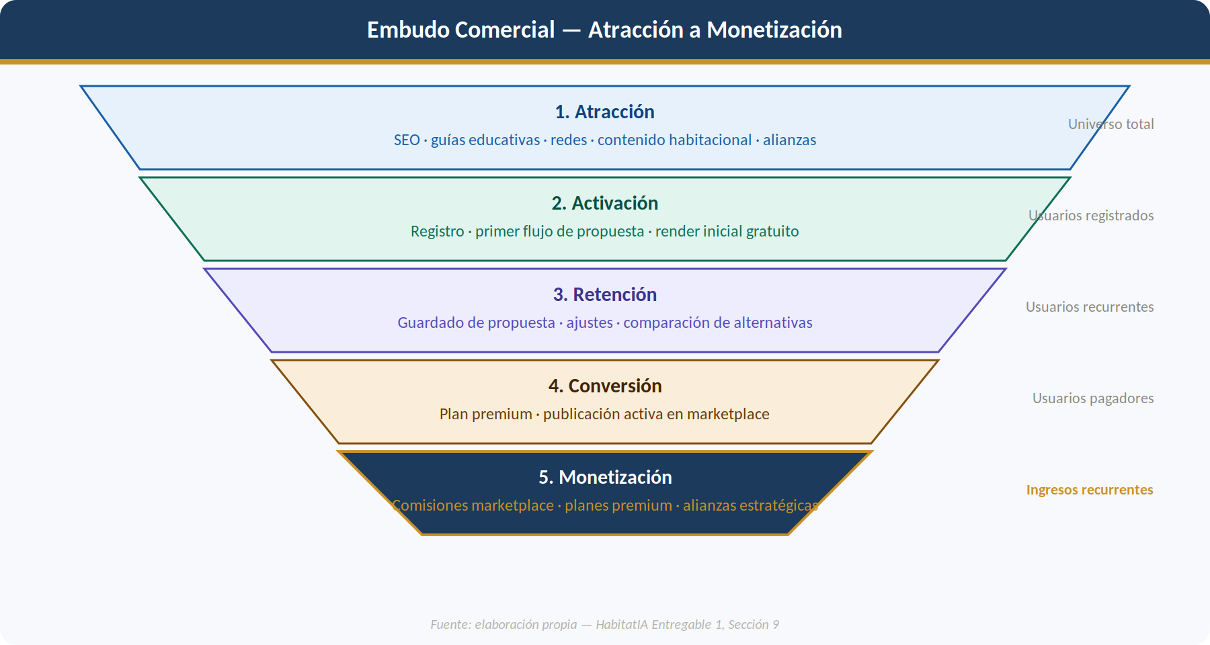
Gráfico 5. Embudo comercial — Atracción a monetización · Fuente: elaboración propia, Sección 9

9.23 Importancia del tono comercial
El tono con el que HabitatIA se comunica es parte del producto. Un tono excesivamente vendedor podría dañar confianza. Uno demasiado técnico podría desalentar exploración. El desafío está en encontrar un registro que combine claridad, cercanía, criterio y profesionalismo. Esta búsqueda no es menor: afecta conversión, retención y reputación.

9.24 Necesidad de coherencia entre marketing y experiencia real
Una debilidad frecuente en muchas plataformas es prometer mucho más de lo que luego entregan. En HabitatIA, la coherencia entre lo que se comunica y lo que la experiencia devuelve será crítica. El marketing no puede ir por un camino y el producto por otro. La mejor estrategia comercial será aquella que haga visible, con honestidad, el valor concreto que el usuario realmente va a encontrar.

10. Comentarios finales y conclusiones

10.1 Síntesis analítica del proyecto
HabitatIA integra necesidades de vivienda, claridad económica, experiencia digital y reutilización de materiales dentro de una misma narrativa y un mismo recorrido funcional. Esa conexión evita que el proyecto se disperse en una suma desordenada de ideas desconectadas.
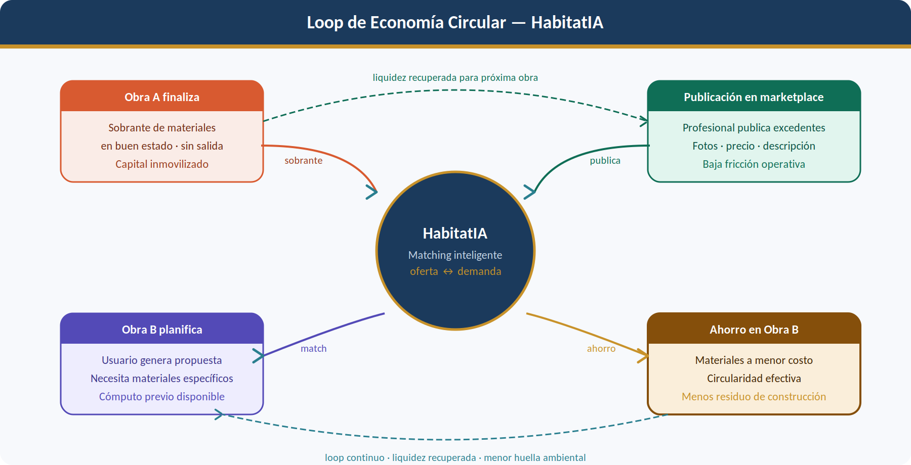
Gráfico 6. Loop de economía circular · Fuente: elaboración propia, Sección 10

10.2 Lo que el proyecto resuelve de manera más clara
La solución actúa sobre la etapa inicial del proceso habitacional. Allí la incertidumbre, la falta de referencias y el costo de entrada de herramientas más tradicionales se vuelven más visibles. HabitatIA interviene en esa instancia y ayuda a traducir aspiraciones en decisiones preliminares mejor informadas.

10.3 Valor del marketplace como complemento estratégico
El proyecto no se limita a una capa de visualización o diseño preliminar. El marketplace aporta una dimensión económica y ambiental. Conecta la propuesta con un beneficio concreto: la posibilidad de reducir costos aprovechando recursos ya disponibles. Así, la sostenibilidad pasa a operar también como práctica económica.

10.4 Condiciones para que HabitatIA avance con solidez
La evolución del proyecto requerirá validar algunos puntos críticos:
- que el usuario perciba valor suficiente en la etapa de preplanificación;
- que la estimación preliminar sea vista como útil y confiable dentro de su alcance;
- que la oferta de materiales sobrantes logre masa crítica mínima;
- que la comunicación del producto gestione bien expectativas y no caiga en sobrepromesas.

10.5 Riesgos conceptuales y operativos
Todo proyecto de esta naturaleza enfrenta riesgos que conviene explicitar.

10.5.1 Riesgo de percepción superficial
Si la plataforma fuera percibida como un generador de imágenes sin profundidad económica o funcional, perdería gran parte de su valor estratégico.

10.5.2 Riesgo de precisión mal interpretada
Si el usuario espera una exactitud equivalente a un presupuesto ejecutivo o documentación técnica final, puede generarse una brecha de expectativa peligrosa.

10.5.3 Riesgo de marketplace débil
Si la oferta inicial del marketplace es demasiado escasa o poco confiable, la promesa de ahorro puede perder fuerza.

10.5.4 Riesgo de dispersión estratégica
El proyecto podría debilitarse si intenta resolver demasiadas capas del proceso constructivo sin consolidar primero su valor central.

10.6 Potencial de evolución del proyecto
Si las hipótesis principales se validan, HabitatIA puede evolucionar en distintas direcciones:
- más profundidad funcional para usuarios finales;
- nuevos servicios premium;
- integración con profesionales;
- alianzas con proveedores;
- fortalecimiento del marketplace;
- desarrollo de soluciones para segmentos institucionales o B2B.
Esa evolución permite que el proyecto empiece con foco, pero no quede encerrado en una única capa de valor.

10.7 Conclusión final
HabitatIA plantea una forma más clara, más accesible, más conectada con la realidad económica del usuario y más alineada con una lógica de uso eficiente de recursos para entrar al proceso de construcción de vivienda. La inteligencia artificial no aparece como un fin en sí mismo, sino como una herramienta para organizar una experiencia donde hoy predominan dispersión, incertidumbre y falta de comparabilidad.
En un contexto donde construir sigue siendo complejo para amplios sectores, una plataforma que ayude a visualizar, presupuestar y detectar ahorro potencial puede ocupar un espacio relevante tanto como negocio como propuesta de impacto. El desafío es validarla con criterio, construir confianza y demostrar que la integración entre diseño preliminar y marketplace genera valor suficiente para convertirse en una solución adoptable y escalable.

10.8 Escenarios de implementación
La evolución de HabitatIA puede pensarse en distintos escenarios posibles.

10.8.1 Escenario conservador
La plataforma se consolida como una herramienta útil de preplanificación, con un marketplace complementario de alcance moderado. En este escenario, el valor principal radica en la claridad y en el posicionamiento temprano dentro del proceso de decisión del usuario.

10.8.2 Escenario intermedio
La herramienta gana adopción en un segmento claro, consolida una oferta razonable de marketplace y desarrolla monetización combinada entre servicio digital y transacciones. En este caso, HabitatIA se convierte en una plataforma reconocida dentro de una categoría específica.

10.8.3 Escenario expansivo
El proyecto logra consolidar una masa crítica suficiente en ambos lados del mercado, profundiza su integración con actores físicos y evoluciona hacia una plataforma más amplia de servicios vinculados a vivienda, materiales y planificación. Este escenario es deseable, pero no debe asumirse como dado.

10.9 Roadmap propuesto

10.9.1 Etapa 1, problema y validación
Refinar entrevistas, pruebas de concepto y narrativa de propuesta de valor.

10.9.2 Etapa 2, MVP funcional
Desarrollar un flujo completo con formulario, propuesta visual, plano base y estimación preliminar.

10.9.3 Etapa 3, integración inicial del marketplace
Incorporar publicaciones de materiales y matching básico con necesidades de obra.

10.9.4 Etapa 4, mejora de experiencia y monetización
Optimizar la experiencia, fortalecer confianza y validar primeras vías de ingresos.

10.9.5 Etapa 5, escalamiento por segmentos o geografía
Expandir una vez validadas la propuesta principal y la operación del marketplace.

10.10 Modelo operativo preliminar
Aunque HabitatIA sea una plataforma digital, su modelo operativo deberá contemplar una combinación de automatización y criterio humano.

10.10.1 Operación del lado usuario
Implica diseño del flujo, claridad comunicacional, soporte y mejora continua de experiencia.

10.10.2 Operación del lado marketplace
Requiere reglas de publicación, estándares mínimos de información, manejo de confianza y eventualmente moderación.

10.10.3 Operación analítica
Incluye seguimiento de métricas, aprendizaje de comportamiento y ajuste progresivo de la propuesta.

10.11 Riesgos principales del proyecto

10.11.1 Riesgo de sobrepromesa
Si el usuario interpreta la propuesta como equivalente a un proyecto técnico definitivo, puede generarse una brecha peligrosa de expectativas.

10.11.2 Riesgo de propuesta demasiado amplia
Si el proyecto intenta resolver demasiadas capas de la cadena de valor al mismo tiempo, corre riesgo de perder foco.

10.11.3 Riesgo de marketplace desbalanceado
Un desequilibrio fuerte entre oferta y demanda puede debilitar una de las promesas centrales del sistema.

10.11.4 Riesgo reputacional vinculado a materiales reutilizados
La confianza en la calidad y utilidad de los materiales será un factor crítico.

10.11.5 Riesgo de baja conversión pese a alto interés conceptual
Un proyecto puede generar entusiasmo en la etapa de idea sin traducirse en uso real. La validación conductual será determinante.

10.12 Roadmap ampliado por fases

10.12.1 Fase 1, estructuración conceptual y narrativa
Refinar mensaje, hipótesis, buyer personas y valor diferencial.

10.12.2 Fase 2, validación exploratoria
Realizar entrevistas, tests de concepto y primeras pruebas de flujo.

10.12.3 Fase 3, MVP enfocado
Construir una experiencia mínima pero completa que demuestre el valor del recorrido principal.

10.12.4 Fase 4, aprendizaje de uso
Medir qué parte del flujo retiene más valor y dónde aparecen fricciones reales.

10.12.5 Fase 5, activación del marketplace con foco en calidad
Priorizar una oferta pequeña pero creíble antes que volumen disperso.

10.12.6 Fase 6, monetización inicial
Explorar caminos de ingresos ligados al valor efectivamente demostrado.

10.12.7 Fase 7, expansión y sofisticación
Profundizar funcionalidades, fortalecer red de aliados y abrir nuevas capas de servicio.

10.13 Modelo operativo ampliado
El modelo operativo de HabitatIA debería contemplar al menos cinco funciones: diseño y mejora continua del producto digital, gestión de experiencia del usuario final, operación y calidad del marketplace, análisis de métricas y aprendizajes, y desarrollo comercial y de alianzas. La plataforma no opera solo desde el software. También requiere criterio de producto, operación, comunicación y aprendizaje continuo.

10.14 Riesgos de escalamiento prematuro
Un riesgo frecuente en este tipo de proyectos es escalar antes de consolidar el valor central. Si HabitatIA intentara crecer muy rápido sin validar suficientemente la utilidad de su flujo principal, podría terminar amplificando una propuesta todavía inmadura. En ese sentido, la paciencia estratégica puede ser una ventaja competitiva.

10.15 Escenarios de implementación más detallados

10.15.1 Escenario de adopción lenta pero saludable
La plataforma no crece explosivamente, pero logra instalarse como herramienta útil para un segmento claro. El marketplace crece de forma moderada y la propuesta se consolida por confianza y claridad.

10.15.2 Escenario de fuerte interés inicial pero baja profundidad de uso
El proyecto atrae curiosidad, pero no logra demostrar valor suficiente en la experiencia. Este escenario exigiría revisar la secuencia del producto, la comunicación o la priorización de componentes.

10.15.3 Escenario de alto valor del flujo principal y baja tracción del marketplace
La capa de propuesta habitacional resulta valiosa, pero el lado transaccional tarda en despegar. En ese caso, el proyecto podría decidir fortalecer primero la herramienta principal antes de expandir el marketplace.

10.15.4 Escenario de buena articulación entre ambos lados
La experiencia principal genera demanda relevante y el marketplace encuentra una base inicial creíble. Este sería el escenario de mayor coherencia con la ambición original del proyecto.

10.16 Modelo operativo por roles funcionales

10.16.1 Rol de producto
Se encarga de diseñar la experiencia, priorizar funcionalidades y traducir aprendizaje en mejoras.

10.16.2 Rol de operación de marketplace
Define criterios mínimos, calidad de publicaciones, estructura de categorías y flujo de seguimiento.

10.16.3 Rol comercial y de alianzas
Desarrolla relaciones con actores del ecosistema y canaliza oportunidades de validación y crecimiento.

10.16.4 Rol analítico
Observa métricas, comportamientos y patrones de uso para orientar decisiones.

10.16.5 Rol comunicacional
Cuida el tono, la narrativa y la pedagogía del producto hacia distintos segmentos.

10.17 Indicadores ampliados con criterio de uso
No todos los indicadores tienen el mismo peso al inicio. En una fase temprana, los más relevantes son los que miden comprensión, finalización de flujo y percepción de valor. Recién después cobran más protagonismo los indicadores de monetización o eficiencia operativa más avanzada.

10.18 Roadmap extendido con mayor granularidad

10.18.1 Fase de exploración estratégica
Objetivo: definir problema, hipótesis, narrativa y segmentos prioritarios. Resultado esperado: claridad de propuesta y foco inicial.

10.18.2 Fase de validación cualitativa
Objetivo: hablar con usuarios y actores del ecosistema para confirmar dolores, objeciones y lenguaje. Resultado esperado: mejor formulación del valor real del proyecto.

10.18.3 Fase de prueba conceptual
Objetivo: exponer una versión simplificada del flujo y observar percepción de utilidad. Resultado esperado: confirmar qué partes del recorrido generan más valor.

10.18.4 Fase de MVP funcional
Objetivo: ofrecer una experiencia completa aunque acotada. Resultado esperado: medir si el usuario realmente mejora su capacidad de decidir.

10.18.5 Fase de aprendizaje operacional
Objetivo: detectar fricciones reales del uso y del lado marketplace. Resultado esperado: ajustes de producto con base en comportamiento.

10.18.6 Fase de monetización inicial
Objetivo: explorar ingresos sin romper la experiencia. Resultado esperado: validar qué forma de captura de valor tiene mejor encaje.

10.18.7 Fase de expansión controlada
Objetivo: crecer en segmentos, geografía o profundidad funcional sin perder foco. Resultado esperado: escala con aprendizaje acumulado y menor riesgo.

10.19 Modelo operativo profundizado

10.19.1 Gobernanza del producto
El producto requiere una lógica de decisión clara sobre prioridades, experiencia y coherencia narrativa. No se trata solo de desarrollar funcionalidades, sino de proteger el sentido del recorrido.

10.19.2 Curaduría de la experiencia del usuario
La plataforma debería revisar de forma continua dónde se pierde claridad, dónde aparecen dudas y qué partes de la experiencia generan más confianza.

10.19.3 Operación del marketplace con criterios explícitos
El marketplace no puede crecer solo por acumulación. Necesita reglas mínimas de publicación, criterios de legibilidad, información suficiente sobre materiales y una lógica de confianza progresiva.

10.19.4 Monitoreo de indicadores y aprendizaje
El proyecto necesita una cultura de aprendizaje continua. Esto implica observar no solo métricas finales, sino también microseñales de uso y comprensión.

10.19.5 Vinculación con el ecosistema
Parte del modelo operativo será construir relaciones con actores externos que refuercen legitimidad, distribución y, eventualmente, integración.

10.20 Desarrollo ampliado de riesgos

10.20.1 Riesgo de desalineación entre promesa y alcance
Si la promesa comercial suena más amplia que la experiencia real que el usuario recibe, la confianza puede deteriorarse rápidamente.

10.20.2 Riesgo de complejidad excesiva del producto
En un intento por ser integral, el proyecto podría volverse difícil de entender. La integración de valor debe ser visible sin convertirse en una experiencia abrumadora.

10.20.3 Riesgo de dependencia prematura del marketplace
Si el proyecto depende demasiado temprano de una capa transaccional todavía inmadura, podría tensionarse la percepción general del sistema.

10.20.4 Riesgo de lectura técnica insuficiente o confusa
Si los usuarios no entienden bien qué significa el presupuesto preliminar o qué alcance tiene el plano, pueden aparecer malentendidos que erosionen valor.

10.20.5 Riesgo de oferta sin confianza suficiente
El valor de los materiales sobrantes dependerá mucho de la claridad y credibilidad de la publicación. Si ese estándar no se cuida, el marketplace puede volverse ruidoso.

10.21 Indicadores ampliados con interpretación estratégica

10.21.1 Indicadores de comprensión del valor
No solo importa si el usuario completa el flujo. También importa si entiende qué obtuvo. Podrían medirse señales de lectura del presupuesto, revisión del ahorro o interacción con ciertas partes del resultado.

10.21.2 Indicadores de confianza
Podrían incluir intención de volver, guardar resultados, compartir la propuesta, solicitar más información o avanzar a una segunda interacción.

10.21.3 Indicadores de madurez del marketplace
Más allá de la cantidad de publicaciones, conviene medir la calidad de las mismas, su pertinencia y el nivel de interacción que generan.

10.21.4 Indicadores de sustentabilidad del modelo
En una etapa más avanzada, debería observarse si el crecimiento del producto y el del marketplace se refuerzan mutuamente o si avanzan con ritmos demasiado dispares.

10.22 Escenarios operativos detallados

10.22.1 Escenario operativo liviano
El proyecto se sostiene inicialmente con una estructura pequeña, fuerte foco en producto digital y una operación manual o semi-manual del marketplace. Este escenario tiene la ventaja de exigir menos complejidad inicial y permitir aprendizaje rápido.

10.22.2 Escenario operativo intermedio
A medida que crece la base de usuarios y publicaciones, se requiere una organización más clara por funciones, con reglas más robustas de calidad de oferta, seguimiento de indicadores y gestión de experiencia.

10.22.3 Escenario operativo expandido
Si el proyecto gana escala, la operación deberá profesionalizar no solo el producto y el lado comercial, sino también la moderación del marketplace, los acuerdos con aliados y la gestión de confianza sistémica.

10.23 Roles y procesos por actor

10.23.1 Proceso del usuario final
Descubrimiento, ingreso, carga de datos, recepción de propuesta, interpretación económica, comparación con ahorro potencial, decisión siguiente.

10.23.2 Proceso del profesional oferente
Evaluación del canal, publicación, visibilidad, recepción de interés, monetización o salida del material.

10.23.3 Proceso interno de plataforma
Definición de experiencia, control de calidad, análisis de métricas, mejora continua, fortalecimiento de narrativa y operación del ecosistema.

10.24 Riesgos de coordinación entre capas del sistema
Uno de los riesgos más importantes de HabitatIA es que el valor de una capa se descompense respecto de la otra. Si la experiencia de vivienda resulta potente pero el marketplace débil, puede generarse frustración. Si el marketplace funciona razonablemente pero la capa de proyecto es confusa, la propuesta pierde su narrativa diferencial. La coordinación entre ambas dimensiones no es un detalle técnico; es un desafío estratégico central.

10.25 Criterio para evaluar el avance del proyecto
Un criterio razonable para evaluar si HabitatIA está avanzando en la dirección correcta no es solo medir si suma funcionalidades o más contenidos en la plataforma. La pregunta central debería ser otra: ¿el proyecto está mejorando de forma concreta la capacidad del usuario para comprender, evaluar y ordenar su decisión habitacional? Si la respuesta a esa pregunta es positiva, entonces el crecimiento posterior tendrá una base genuina.

10.26 Reflexión final sobre la coherencia del sistema
El valor de HabitatIA no está en cada componente tomado de forma aislada, sino en la coherencia del conjunto. La plataforma gana fuerza cuando visualización, estructura, cálculo y ahorro operan como partes de una misma experiencia. Si esa coherencia se sostiene a medida que el proyecto crece, la propuesta se fortalece. Si se pierde, el sistema corre riesgo de fragmentarse y diluir su diferencial.

10.27 La utilidad como criterio rector de todo el proyecto
A medida que un proyecto crece, existe el riesgo de que la acumulación de ideas, aliados potenciales y escenarios futuros desplace la pregunta fundamental. En HabitatIA, esa pregunta debería seguir siendo simple: ¿la plataforma ayuda de verdad a que una persona tome mejores decisiones en una etapa difícil del proceso habitacional? Esta pregunta no es menor. Funciona como criterio rector para decidir qué expandir, qué postergar y qué evitar.

10.28 Integración entre visión emprendedora y disciplina operativa
El proyecto combina una intuición emprendedora con una necesidad concreta del mercado. Esa intuición solo se vuelve sostenible si se traduce en disciplina operativa. Validar hipótesis, ordenar prioridades, medir señales correctas y gestionar expectativas será tan importante como la inspiración inicial.

10.29 La importancia de no confundir promesa con evidencia
En proyectos atravesados por tecnología e innovación, la potencia narrativa suele empujar afirmaciones demasiado contundentes antes de tiempo. HabitatIA debe evitar ese error. Hay un problema real, existe una hipótesis coherente de solución y hay razones fundadas para desarrollarla y validarla.

10.30 La ventaja de construir confianza antes que escala
En muchos emprendimientos digitales, el crecimiento rápido aparece como objetivo casi automático. En HabitatIA, la confianza pesa más que la velocidad. Una base de usuarios pequeña pero genuinamente satisfecha, una oferta de materiales limitada pero creíble y una narrativa comercial sobria pueden sostener una plataforma más sólida que una expansión prematura basada en interés superficial.

10.31 HabitatIA como reorganización de una experiencia, no solo como producto
HabitatIA no ofrece solamente un producto. Reordena una experiencia que hoy suele arrancar entre intuiciones dispersas, referencias desconectadas y presupuestos poco claros. Ese cambio de recorrido es uno de sus activos más profundos.

10.32 Criterio de madurez para una siguiente etapa del proyecto
La madurez de una siguiente etapa no debería medirse por cantidad de funcionalidades, sino por cuatro señales concretas: que el usuario entienda lo que recibe, que perciba valor claro, que la experiencia despierte suficiente confianza como para continuar y que el marketplace, aunque sea de forma inicial, agregue una capa económica creíble. Esa combinación vale más que cualquier gesto de crecimiento cosmético.

11. Anexos
11.1 Encuestas
https://docs.google.com/spreadsheets/d/15taX3JsNnOizvyF9ycVTXIKut8VPVFiwoYt2RpNed3M/edit?usp=sharing
11.2 Business Model Canvas
11.3 Roles
Luca (CEO): lidera la visión general del proyecto y define la dirección estratégica. Es quien toma las decisiones clave y representa a HabitatIA frente a terceros.
Antonio (Project Manager): se encarga de la organización y ejecución del proyecto. Coordina las tareas del equipo, gestiona los tiempos y asegura que se cumplan los objetivos.
Ignacio (Value Chain Leader): responsable de analizar y optimizar la generación de valor del proyecto. Se enfoca en la relación entre diseño, costos, materiales y oportunidades de ahorro dentro de la plataforma.
Aquiles (CTO): lidera el desarrollo tecnológico. Define la arquitectura del sistema, supervisa la implementación de la inteligencia artificial y asegura el correcto funcionamiento de la plataforma.
Felipe (CMO): encargado del marketing y crecimiento. Define la estrategia de comunicación, posicionamiento de la marca y adquisición de usuarios.

